LAPORAN AKHIR STUDI INDEPENDEN

**Pengembangan MVP Untuk Startup Peduli Ternak Pada Kegiatan Studi Independen Gerakan Nasional 1000 Startup Digital Jawa Timur 2024**



Disusun oleh

Putri Zahrafi Anam / 1204210050

**SISTEM INFORMASI** **FAKULTAS REKAYASA INDUSTRI** **TELKOM UNIVERSITY SURABAYA**

**2024**

# Lembar Pengesahan

**Sistem Informasi Telkom University Surabaya**

**Pengembangan MVP Untuk Startup Peduli Ternak Pada Kegiatan Studi Independen Gerakan**

**Nasional 1000 Startup Digital Jawa Timur 2024**

oleh :

Putri Zahrafi Anam / 1204210050

disetujui dan disahkan sebagai Laporan Akhir Magang

Surabaya, 24 Juli 2024 Pembimbing Magang

Sistem Informasi Telkom University Surabaya

Purnama Anaking S.Kom., M.Kom. NIP: 21870007

# Lembar Pengesahan

**Pengembangan MVP Untuk Startup Peduli Ternak Pada Kegiatan Studi Independen Gerakan Nasional 1000 Startup Digital Jawa Timur 2024**

oleh :

Putri Zahrafi Anam / 1204210050

disetujui dan disahkan sebagai Laporan Akhir Studi Independen

Surabaya, 5 Juli 2024 Pembimbing Lapangan

Gerakan Nasional 1000 Startup Digital

Ayrton Eduardo Aryaprabawa

# Abstraksi

Gerakan Nasional 1000 Startup Digital merupakan inisiatif Kementerian Komunikasi dan Informatika dalam mencetak startup-startup digital baru di Indonesia. Gerakan Nasional 1000 Startup Digital tidak terbatas hanya melalui program studi independen saja, namun peserta akan secara langsung mendapatkan pembimbingan oleh mentor-mentor industri digital lokal maupun nasional dan juga berjejaring dengan ekosistem inovasi digital bangsa melalui forum.1000startupdigital.id agar inovasi yang dihasilkan dari kegiatan ini dapat menjadi inovasi / startup yang berkelanjutan.

Pada kegiatan ini saya dan tim merencanakan sebuah startup yang bergerak di bidang peternakan. Tentunya dengan permasalahan kendala akses layanan yang kerap dialami para peternak, sehingga kami ingin menciptakan sebuah solusi yang mana solusi tersebut akan menjadi jembatan bagi peternak dengan akses layanan baik kesehaan maupun pakan ternak. Perencanaan solusi dan pengembangan startup juga didukung dengan metode Design Thinking agar kami dapat menggali lebih dalam seputar permasalahan yang ingin kami selesaikan.

Kata kunci: Design Thinking, Layanan Akses, Peternakan, Startup Digital

# Kata Pengantar

Puji syukur ke hadirat Tuhan yang maha esa atas limpahan rahmat dan karunia-Nya, sehingga kami dapat menyelesaikan Kegiatan Studi Independen Gerakan Nasional 1000 Startup Digital dalam program Magang dan Studi Independen Bersertifikat (MSIB). Laporan ini disusun sebagai bentuk dokumentasi dan evaluasi dari seluruh kegiatan yang telah dilaksanakan selama program berlangsung.

Kami menyadari bahwa penyusunan laporan ini tidak akan berhasil tanpa dukungan, bimbingan, dan bantuan dari berbagai pihak. Oleh karena itu, kami ingin menyampaikan rasa terima kasih yang sebesar-besarnya kepada:

1. **Ibu Vivin Setiani S.T., M.Eng.** selaku Dewan Pembimbing Program yang telah memberikan bimbingan dan dukungan penuh kepada kami selama mengikuti program ini.
2. **Ayrton Eduardo Aryaprabawa** selaku mentor Tim Peduli Ternak dari Gerakan Nasional 1000 Startup Digital, yang dengan sabar membimbing dan memberikan ilmu serta pengalaman berharga dalam dunia Bisnis Startup.
3. **Sri Hidayati, S.Si., M.Stat.,** sebagai Koordinator Kegiatan Studi Independen/Magang Mandiri MSIB Kampus Merdeka Telkom University Surabaya, yang telah mengatur dan mengkoordinasikan mahasiswa Universitas Telkom Surabaya dengan baik.
4. **Purnama Anaking S.Kom., M.Kom.** selaku Dosen Wali, yang selalu memberikan arahan, motivasi, dan dukungan akademik selama kami menjalani studi independen ini.

Kami juga mengucapkan terima kasih kepada seluruh pihak yang telah berkontribusi dan memberikan dukungan baik secara langsung maupun tidak langsung dalam pelaksanaan kegiatan ini. Semoga laporan ini dapat bermanfaat dan menjadi referensi yang berguna bagi perkembangan program MSIB ke depannya.

**Daftar Isi**

Lembar Pengesahan 2

Lembar Pengesahan 3

Abstraksi 4

Kata Pengantar 5

Bab I Pendahuluan 11

I.1 Latar belakang masalah 11

I.2 Rumusan Masalah dan Solusi 12

I.3 Lingkup 13

Bab II Organisasi atau Lingkungan Organisasi GN 1000 Startup Digital 14

II. 1 Struktur Organisasi 14

II. 2 Lingkup Pekerjaan 14

• Hustler/Business Strategist 14

• Hacker/Web Developer 15

II. 3 Deskripsi Pekerjaan 15

II. 4 Jadwal Kerja 18

III. 1 Deskripsi persoalan project Studi Independen 19

III. 2 Proses Pelaksanaan Project Studi Independen 19

III. 3 Pencapaian Hasil Final (MVP) dari Project Studi Independent 31

1. Perancangan Logo Peduli Ternak 31

2. Pembuatan Instagram Peduliternak.id 32

3. Pengembangan Website Company Profile Peduliternak 34

III. 4 Manajemen Hubungan Pelanggan 36

III. 5 Sistem Pendukung Keputusan 39

Bab IV KESIMPULAN DAN SARAN 41

IV. 1 Kesimpulan 41

IV. 2 Saran 41

Bab V Lampiran 42

V. 1 Lampiran Log Activity 42

V. 2 Lampiran Transkip Nilai 51

**Daftar Gambar**

GambarII**.** 1Struktur Organisasi 14

Gambar III. 2. 1 Ignition 20

Gambar III. 2. 2 Workshop Hustler 21

Gambar III. 2. 3 Workshop Founder Skill & Mindset 21

Gambar III. 2. 4 Crazy 8 23

Gambar III. 2. 5 #Hack4ID Day 1 23

Gambar III. 2. 6 #Hack4ID Day 2 24

Gambar III. 2. 7 Industry Expert : Nabila Ananda 24

Gambar III. 2. 8 Industry Expert : Nabila Kurnia 25

Gambar III. 2. 9 Market Research Report 26

Gambar III. 2. 10 Industry Expert 26

Gambar III. 2. 11 Tech Comparative Research 27

Gambar III. 2. 12 Quiz Evaluation 27

Gambar III. 2. 13 Solution Assumtion (Storyboard) 28

Gambar III. 2. 14 General Feedback 28

Gambar III. 2. 15 MVP Feedback 28

Gambar III. 2. 16 Startup Validation Plan 29

Gambar III. 2. 17 MMP Experiment 29

Gambar III. 2. 18 Startup Compendium 30

Gambar III. 2. 19 Pitch Deck 30

Gambar III. 2. 20 Website 31

Gambar III. 2. 21 Demo Day 31

Gambar III. 3. 1 Logo Peduli Ternak 31

Gambar III. 3. 2 Color Pallete 32

Gambar III. 3. 3 Feeds Instagram 33

Gambar III. 3. 4 Konten Instagram 34

Gambar III. 3. 5 Landing Page 34

Gambar III. 3. 6 Halaman Tujuan 34

Gambar III. 3. 7 Halaman Filosofi 35

Gambar III. 3. 8 Halaman Founder 35

Gambar III. 3. 9 Halaman Layanan 35

Gambar III. 3. 10 Halaman Layanan Sementara 36

Gambar III. 3. 11 Halaman Kontak 36

Gambar III. 3. 12 Halaman Login/Register 36

Gambar III. 4. 1 Problem Statement 37

Gambar III. 4. 2 Feedback User 37

Gambar III. 4. 3 Ideasi 38

Gambar III. 4. 4 Sosial Media 38

Gambar III. 4. 5 Linktree 38

Gambar III. 4. 6 Storyboard 38

Gambar III. 5. 1 Empathize 39

Gambar III. 5. 2 Definisi Masalah 39

Gambar III. 5. 3 Ideasi : Crazy 8 40

Gambar III. 5. 4 Prototype 40

Gambar III. 5. 5 Test/Feedback 40

Gambar V. 2. 1 Transkip Nilai 51

Gambar V. 2. 2 Transkip Nilai 52

**Daftar Tabel**

Table II. 3. 1 Deskripsi Pekerjaan 15

Table V. 1 Log Activity 42

# Bab I Pendahuluan

## Latar belakang masalah

Gerakan Nasional 1000 Startup Digital merupakan inisiatif Kementerian Komunikasi dan Informatika dalam mencetak startup-startup digital baru di Indonesia dan menciptakan talenta-talenta yang siap untuk bekerja di ekosistem startup digital di indonesia maupun mancanegara. Diinisiasikan pada tahun 2016, Gerakan Nasional 1000 Startup Digital kini berjalan di 34 Provinsi di Indonesia. Gerakan ini hadir sebagai upaya bahu membahu oleh penggerak ekosistem startup digital Indonesia, sebagai ruang bagi kita untuk ambil bagian menginisiasi perubahan; dan untuk ekosistem yang saling terkoneksi serta saling berbagi pengetahuan dan pengalaman. Dengan lebih dari 400+ penggerak dan mentor dari berbagai sektor, 200.000+ calon startup founder, dan lebih dari 1.400+ startup yang sudah dirintis. Gerakan ini akan terus berupaya untuk memberikan akses dan ilmu kewirausahaan berbasis teknologi digital bagi seluruh penjuru nusantara. Gerakan ini diinisiasi untuk memperkuat dan meningkatkan Ekonomi Digital bangsa, membuka lapangan pekerjaan baru, serta mempersiapkan Indonesia Digital 2045.

Program ini membuka ruang bagi mahasiswa untuk belajar mengembangkan pola pikir kewirausahaan (problem solving) menggunakan asas- asas Design Thinking dan mengenali proses Lean Startup, sehingga dapat menumbuhkan kesiapan mahasiswa dalam menciptakan solusi bagi permasalahan masyarakat yang relevan dan tervalidasi dengan memanfaatkan teknologi digital. Manfaat yang didapatkan peserta ketika mengikuti Gerakan Nasional 1000 Startup Digital tidak terbatas hanya melalui program studi independen saja, namun peserta akan secara langsung mendapatkan pembimbingan oleh mentor-mentor industri digital lokal maupun nasional dan juga berjejaring dengan ekosistem inovasi digital bangsa melalui forum.1000startupdigital.id agar inovasi yang dihasilkan dari kegiatan ini dapat menjadi inovasi / startup yang berkelanjutan.

Tentunya dengan banyaknya teknologi yang berkembang, pastinya diiringi dengan berbagai kemudahan yang ditawarkan. Pada kegiatan ini penulis menemukan permasalahan pada sebuah peternakan yang kesulitan untuk mengakses layanan Kesehatan maupun kurangnya peternakan dalam pengadopsian teknologi. Dengan diimplementasikannya teknologi pada bidang peternakan, tentunya harapan yang diinginkan adalah dengan akses kemudahan peternak untuk mencari sumber pakan ternak, layanan Kesehatan ternak, layanan konsultasi dengan para ahli, dan lain-lain. Startup Peduli Ternak hadir untuk memberikan kemudahan tersebut bagi para peternak dan peternakannya. Yang mana Peduli Ternak juga membantu para peternak muda untuk mengembangkan peternakan barunya dengan ekosistem yang sehat dan terawat.

## I.2 Rumusan Masalah dan Solusi

1. **Kurangnya implementasi teknologi dalam bidang peternakan**

Masalah ini mencerminkan rendahnya tingkat adopsi teknologi modern dalam praktik peternakan. Di banyak daerah, metode tradisional masih dominan, yang sering kali kurang efisien dan produktif dibandingkan dengan pendekatan berbasis teknologi. Kemudian kurangnya akses layanan berupa layanan akses ke kesehatan dengan dokter hewan, ahli gizi, serta akses kepada ternak pakan. Hal ini juga berdampak pada hewan ternak yang seringkali mengalami penyakit yang tidak terselesaikan oleh peternak hingga semakin menyebar dari 1 hewan ke hewan lainnya karna terlambatnya penanganan.

1. **Pentingnya mengembangkan peternakan baru dengan ekosistem yang sehat dan terawat**

Rumusan masalah ini menyoroti kebutuhan untuk mengembangkan peternakan baru yang memperhatikan keberlanjutan lingkungan dan kesejahteraan hewan. Ekosistem yang sehat dan terawat mencakup manajemen lahan yang bijaksana, penggunaan sumber daya alam yang efisien, dan praktik peternakan yang ramah lingkungan. Dengan menciptakan ekosistem yang sehat, peternakan dapat menghasilkan produk yang berkualitas tinggi, mengurangi dampak negatif terhadap lingkungan, serta memastikan kesejahteraan hewan ternak. Ini penting untuk mencapai tujuan jangka panjang dalam ketahanan pangan dan keberlanjutan industri peternakan.

* + - **Berdasarkan rumusan masalah ditetapkan Solusi sebagai berikut:**

1. Tim Peduli Ternak menyediakan akses layanan komunikasi dengan para ahli gizi veteriner, dokter hewan, dll untuk para peternak dapat berkomunikasi seputar peternakan mereka, baik sekedar konsultasi maupun ingin memeriksakan kesehatan ternak mereka. Layanan ini nantinya dapat diakses secara gratis untuk konsultasi percobaan tahap awal hingga memerlukan pembayaran untuk melakukan pemeriksaan lebih lanjut.
2. Tim Peduli Ternak menghadirkan Instagram Official dan Website Peduli Ternak yang berisi informasi lengkap mengenai tata cara untuk para peternak baru dalam mengembangkan peternakan dengan ekosistem yang sehat dan terawat. Di laman ini, peternak dapat menemukan berbagai panduan praktis, video tutorial, dan tips dari ahli tentang manajemen ternak, penggunaan teknologi ramah lingkungan, serta strategi untuk meningkatkan produktivitas dan kesejahteraan hewan. Tentunya, peternak juga dapat terhubung dengan komunitas peternak lainnya, bertukar pengalaman, dan mendapatkan update terbaru mengenai inovasi dan tren dalam dunia peternakan.

## I.3 Lingkup

Studi Independen ini berfokus pada bagaimana tiap individu mampu menjadi seorang founder untuk startup yang dikembangkan. Dengan mempelajari skill dan mindset dasar yang harus dimiliki oleh seorang founder yang berguna untuk pembentukan tim dan menemukan co-founder. Kemudian tiap individu juga diperkenankan untuk mendalami bidang yang mereka pilih yang terdiri dari 3 role yaitu: Hustler, Hipster, dan Hacker. Dimana role hustler berfokus pada business strategist untuk perkembangan startup, lalu hipster yang berfokus pada desain dan tampilan solusi digital startup, terakhir hacker yang berfokus pada pengembangan sistem yang akan diimplementasikan pada startup tiap tim. Kemudian tiap tim nantinya harus menciptakan sebuah produk untuk menyelesaikan permasalahan di masyarakat yang telah dianalisis oleh role hustler. Tentunya berbagai Solusi yang ditetapkan harus mendapatkan validasi dan feedback dari user potensial dan user expert yang mana nantinya solusi tersebut akan dikembangkan menjadi produk awal sebuah startup yang biasa disebut Minimum Viable Product (MVP).

# Bab II Organisasi atau Lingkungan Organisasi GN 1000 Startup Digital

## II. 1 Struktur Organisasi

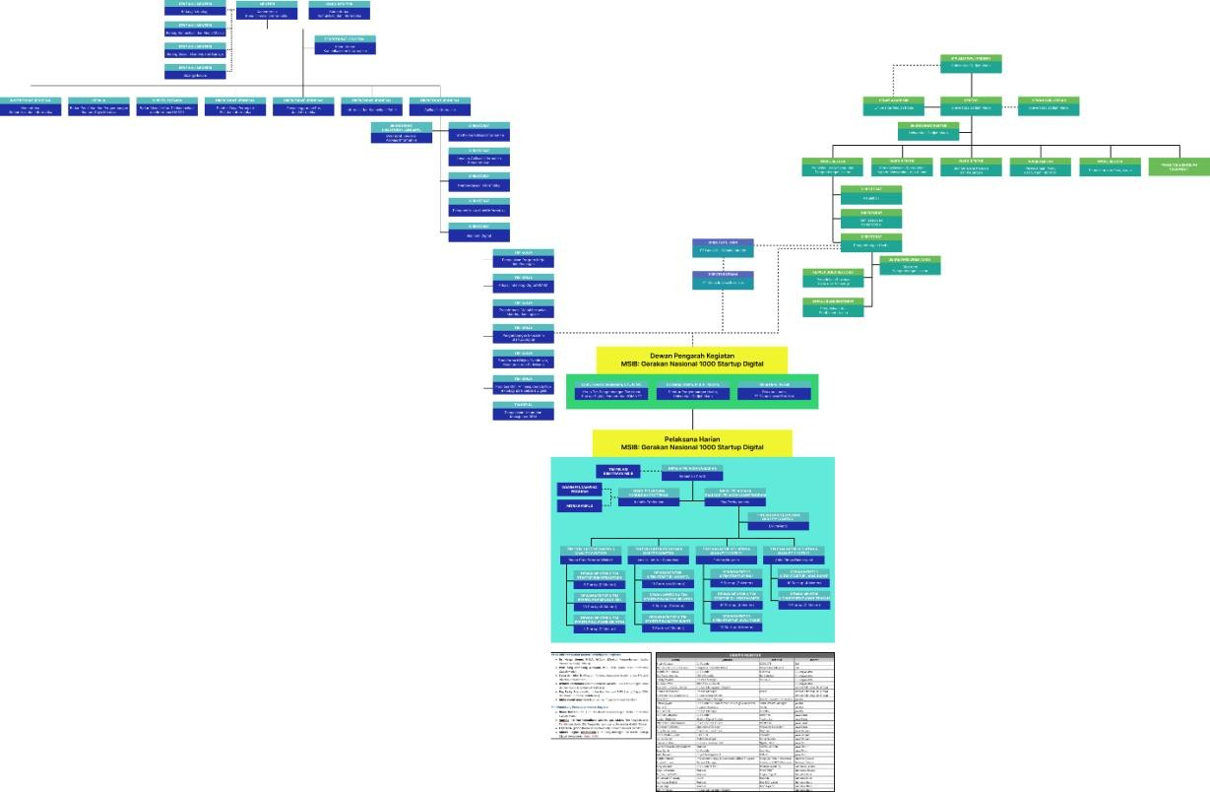

Gambar II. 1 Struktur Organisasi

## II. 2 Lingkup Pekerjaan

Pada studi independent ini, saya memilih untuk berada di bagian ‘Hustler’ atau nama lainnya adalah Business Strategist. Di unit "Hustler". Perincian aktivitas yang saya lakukan adalah yang pertama melihat permasalahan yang berada di Masyarakat, menganalisisnya hingga menentukan solusi yang bisa diselesaikan oleh Startup yang saya dan tim kembangkan. Sebelum startup berkembang lebih besar, tentunya para founder harus menentukan MVP yang dimiliki startup tersebut. Dan pada pengembangan MVP ini saya melakukan aktivitas perancangan dan pembuatan website untuk website profil Peduli Ternak. Website yang saya kembangkan merupakan website profil yang berisi informasi dasar seputar apa itu peduli ternak dan layanan yang ingin kami tawarkan untuk customer segment kami. Berikut adalah rincian pekerjaan yang saya lakukan:

# Hustler/Business Strategist

Business Strategist bertanggung jawab untuk menganalisis pasar dan kompetitor dan mengembangkan strategi bisnis yang efektif untuk mencapai tujuan startup. Hustler melakukan riset pasar untuk menemukan peluang dan ancaman, menganalisis kekuatan dan kelemahan kompetitor, dan menentukan segmen pasar yang menguntungkan.

# Hacker/Web Developer

Web Developer bertanggung jawab untuk merancang, mengembangkan, dan memelihara situs web serta aplikasi web. Mereka merancang tata letak dan struktur situs web sesuai dengan kebutuhan dan preferensi klien, serta mengembangkan front-end menggunakan HTML, CSS, dan JavaScript.

## II. 3 Deskripsi Pekerjaan

Table II. 3. 1 Deskripsi Pekerjaan

|  |  |  |
| --- | --- | --- |
| **No.** | **Topik** | **Deskripsi** |
|  | **Bulan ke -1** |  |
| 1. | Ignition | Pada kegiatan ini membahasa beragam topik yang dibawakan untuk menanamkan pola pikir kewirausahaan, memberikan inspirasi mengenai perkembangan dan ppotensi penggunaan teknologi digital saat ini, serta memberikan gambaran akan arah industry startup digital untuk calon startup founder di Indonesia. |
| 2. | Workshop I (Elective Class) | Pada kegiatan ini, peserta studi independent diberikan 5 modul tentang hal yang dilakukan oleh Hustler (Business Strategist) dimana terdiri dari modul: Hustler 101, Introduction to Startup, Problem-Solution Fit, Product-Market Fit, Scale-up. Setiap modul yang diselesaikan selalu terdapat post-test diakhir untuk menguji pengetahuan peserta. |
| 3. | Workshop II (Kelas Wajib) : Founder Skill & Mindset | Pada kegiatan ini, peserta studi independent diberikan 5 modul tentang skill dan mindset yang harus dimiliki seorang founder dan bagaimana cara untuk menemukan co-founder dimana didalam modul tersebut berisi beberapa vidio dan soal uji pengetahuan. |
| 4. | #Hack4ID Day 1 dan 2 | Kegiatan ini dilakukan selama 2 hari di kota Surabaya secara Luring. Hari pertama peserta diharuskan mencari problem sebanyak-banyaknya terkait problem statement yang sudah dipilih. Kemudian di hari kedua, peserta diharusnya membuat sprint goal, solusi terkait permasalahan yang dihadapi dengan membuat crazy 8, storyboard, hingga user experience. |
|  | **Bulan ke - 2** |  |
| 5. | Startup Hour : Ask Founders Anything. | Pada acara ini para peserta studi independent diberikan kesempatan untuk bertanya seputar apa saja terkait startup pada beberapa founders yang telah diundang. Salah satu founders yang hadir diantaranya adalah Reza Zamir Founder dari SyariHub. |

|  |  |  |
| --- | --- | --- |
| 6. | Interview Industry Expert Startup | Pada sesi ini setiap peserta diberikan tugas individu berupa menginterview industry expert yang berhubungan dengan startup yang akan dikembangkan. Peserta juga diberikan template untuk mengisikan setiap pertanyaan dan jawaban dari expert. |
| 7. | Quiz Studi Independen. | Pada quiz ini, tiap peserta diuji seputar pengetahuan terkait materi workshop yang telah dijalani. Sekaligus pengetahuan seputar UMKM dan Startup digital dan bagaimana mengatasi berbagai hambatan maupun mengambil banyak peluang untuk keberhasilan startup. |
| 8. | Analisis Kompetisi (Benchmarking) Startup. | Pada tahap ini setiap peserta diwajibkan untuk mencari 3 kompetitor yang mengembangkan teknologi serupa seperti startup yang akan dikembangkan. Pada tabel yang diberikan, peserta wajib mencari teknologi seperti apa, jumlah pengguna, hingga sejak kapan teknologi/startup tersebut di rilis. |
| 9. | Startup Hour : Market Research Report | Pada sesi ini tiap kelompok diwajibkan untuk memilih 1 anggota yang mana akan menjadi perwakilan untuk presentasi terkait tugas yang telah diberikan semenjak kegiatan Hack4ID pada Maret bulan lalu. Pada kegiatan tersebut juga menghadirkan 3 alumni GN 1000 Startup Digital yang akan membantu memberikan feedback permasalahan yang dihadapi tiap kelompok. |
|  | **Bulan ke - 3** |  |
| 10. | **Solution Sprint : Platorm MIRO** | Website MIRO digunakna untuk menyelesaikan solution sprint dan crazy 8. Dalam proses ini, para peserta harus menyelesaikan semua aktivitas dalam waktu sekitar 3 jam. Dalam diskusi kali ini, tiap tim akan menjadi lebih terstruktur dan detail mengenai startup masing-masing, karena semua tim telah turun ke lapangan untuk mewawancarai beberapa expert yang terkait dengan startup yang dikembangkan. |
| 11. | Startup Hour #3 : My First Product | Pada kegiatan startup hour #3 ini setiap tim menjelaskan terkait apa yang sudah dikerjakan dalam platform MIRO. |
| 12. | MVP Feedback | Pada sesi ini tiap tim diminta untuk mewawancarai baik user/expert terkait MVP yang sudah dikembangkan. Yang mana hal tersebut akan menjadi evaluasi untuk setiap tim dalam melakukan pengembangan serta perbaikan MVP nya. |
|  | **Bulan ke - 4** |  |
| 13. | Presentasi MVP Feedback Sheet | Dimana proses pembelajaran ini tiap tim diminta untuk mempresentasikan hasil dari MVP Feedback yang dilakukan kepada user. Berupa apa saja (+) dan (-) dari MVP yang dikembangkan hingga membuat kesimpulannya. |
| 14. | Startup Validation Plan | Pada sesi pembelajaran ini tiap individu diminta untuk menjabarkan beberapa komponen dari startup seperti: Customer segment, Value proposition, Channels, Customer Engagement, dll. |
| 15. | Presentasi Startup  Validation Plan | Dimana pada sesi ini tiap tim akan mempersentasikan hasil pengerjaan mereka di sheets Startup Validation Plans. |
| 16. | Seminar Nasional:  Minimum Marketable  Product dan Lean  Canvas | Dalam kegiatan interaktif ini, peserta dan pembicara dapat saling bercerita mengenai pengalaman mereka dalam mencari market yang sesuai dengan produknya. |
|  | **Bulan ke - 5** |  |
| 17. | Compendium Startup | Compendium ini juga akna menjadi pertimbangan bagi Board of Mentors apakah inovasi-inovasi tiap tim patut untuk dipresentasikan secara luring atau cukup secara daring. |
| 18. | Quiz : Final Evaluation | Untuk menguji kemampuan peserta akan ilmu-ilmu yang sudah didapat baik dari workshop, mentoring, startup hour, dan seminar nasional. Karena quiz ini akan jadi elemen penting untuk penilaian akhir. |
| 19. | Pitch Deck | Tahap ini adalah dimana peserta membuat/melakukan presentasi visual yang digunakan untuk mengkomunikasikan visi bisnis, solusi produk, model bisnis, analisis pasar, data keuangan, dll. |

## 

## II. 4 Jadwal Kerja

Jadwal kerja yang dilakukan pada studi independen Gerakan Nasional 1000 Startup Digital tidak terpacu pada jadwal tetap. Melainkan mengikuti rangkaian kegiatan yang telah dituliskan dalam kurikulum serta tenggat waktu setiap tugasnya. Kegiatan dilakukan secara WFA (Work From Anywhere), hal ini dikarenakan beberapa kegiatan studi independen dilakukan secara luring dan juga dilakukan secara daring melalui gmeet atau Zoom.

**Bab III Startup Peduli Ternak**

## III. 1 Deskripsi persoalan project Studi Independen

Peternakan adalah suatu bidang yang cukup potensial di Masyarakat, dikarenakan hewan ternak juga merupakan salah satu sumber pakan sehari-hari. Pada era teknologi saat ini tentunya segala sesuatu sudah dapat diakses dengan mudah dan menjadi solusi dari berbagai permasalahan. Permasalahan yang ditemukan oleh tim Peduli Ternak adalah masih banyaknya peternakan yang belum terintegrasi dengan teknologi. Dimana teknologi ini mampu membantu peternak dalam kemudahan mengakses layanan Kesehatan maupun sumber pakan ternak. Mengetahui permasalahan tersebut, tim Peduli Ternak mengidentifikasi lebih jauh dan merencanakan sebuah solusi untuk permasalahan tersebut. Hingga terciptalah startup Peduli Ternak yang mana memiliki tujuan untuk membantu peternak dalam mengatasi permasalahan seputar sulitnya layanan akses Kesehatan, pakan, dan tata cara ekosistem yang sehat dan terawat. Guna mengembangkan startup dengan lebih luas lagi, tim Peduli Ternak merencanakan sebuah MVP untuk menjadi produk awal dari startup yang dikembangkan. Yang mana MVP ini akan di uji coba oleh user potensial dan user expert untuk mendapatkan feedback terkait kesesuaian MVP sebagai solusi dari permasalahan yang ingin diselesaikan.

## III. 2 Proses Pelaksanaan Project Studi Independen

1. **Pengenalan & *Onboarding* Program MSIB**

Kegiatan ini berisi tentang pengenalan program MSIB serta dijelaskan mengenai tujuan, manfaat, serta gambar umum terkait magang dan studi independen. Kemudian dijelaskan juga hak serta kewajiban untuk peserta yang harus dilakukan selama program berlangsung, dan juga konsekuensi apa yang akan diterima bila melanggar ketentuan yang telah ditetapkan.

1. **Ignition**

Pada kegiatan ini membahas beragam topik yang dibawakan untuk menanamkan pola pikir kewirausahaan, memberikan inspirasi mengenai perkembangan dan potensi penggunaan teknologi digital saat ini, serta memberikan gambaran akan arah industry startup digital untuk calon startup founder di Indonesia.

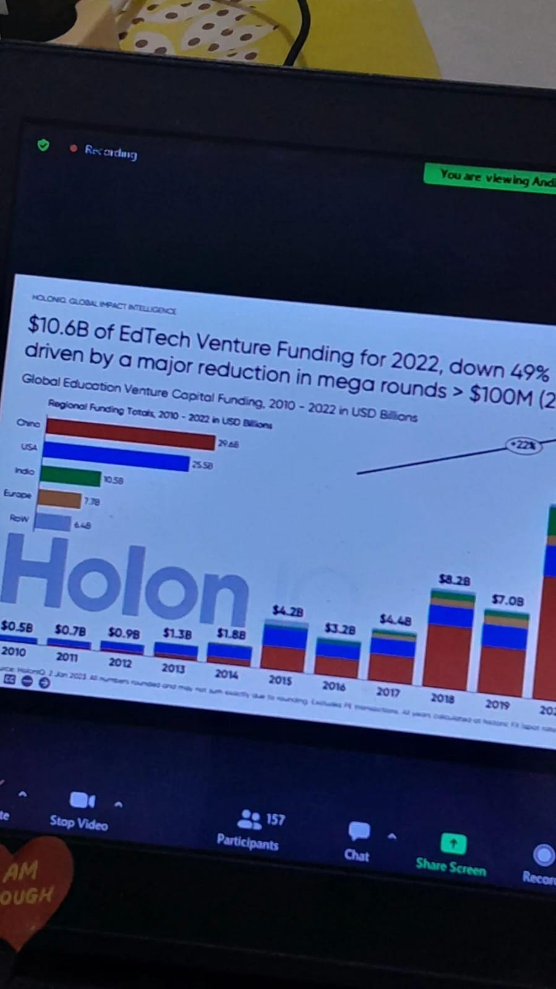

Gambar III. 2. 1 Ignition

1. **Workshop I (Elective Class)**

***Workshop Hustler* :**

Pada kegiatan ini, peserta studi independent diberikan 5 modul tentang hal yang dilakukan oleh Hustler (Business Strategist) dimana terdiri dari modul: Hustler 101, Introduction to Startup, Problem-Solution Fit, Product-Market Fit, Scale-up. Setiap modul yang diselesaikan selalu terdapat post-test diakhir untuk menguji pengetahuan peserta. Setelah menonton keseluruhan vidio yang ditampilkan, akan ada post test untuk menguji pengetahuan peserta sesuai dengan topik yang telah ditonton. Kemudian jika sudah menyelesaikan semua modul, peserta mendapatkan sertifikat, dimana e-sertifikat tersebut akan menjadi bukti jika peserta sudah menyelesaikan modul yang diperintahkan.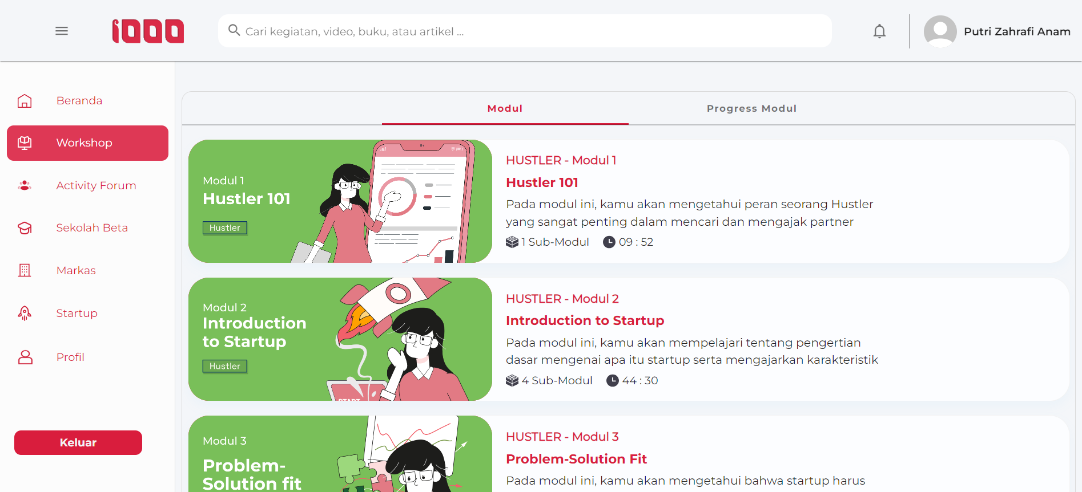

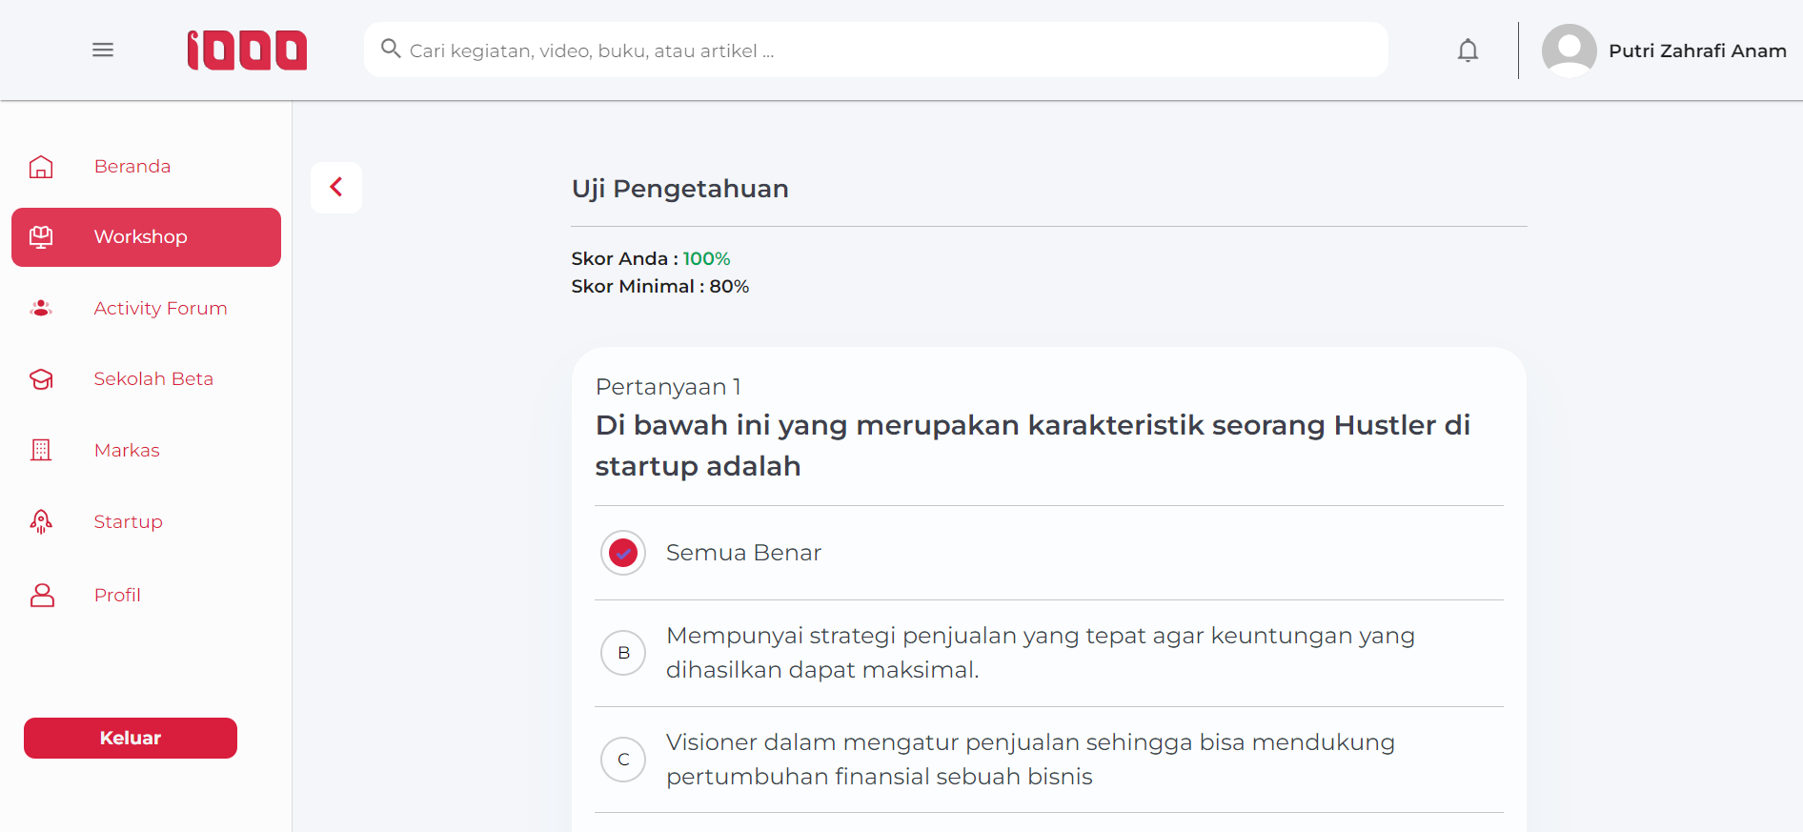

Gambar III. 2. 2 Workshop Hustler

1. **Workshop II (Kelas Wajib)**

***Workshop Founder Skill & Mindset* :**

Pada kegiatan ini, peserta studi independent diberikan 5 modul tentang skill dan mindset yang harus dimiliki seorang founder dan bagaimana cara founder untuk menemukan co-founder dimana didalam modul tersebut berisi beberapa video dan soal uji pengetahuan. Setelah menonton keseluruhan vidio yang ditampilkan, akan ada post test untuk menguji pengetahuan peserta sesuai dengan topik yang telah ditonton. Kemudian jika sudah menyelesaikan semua modul, peserta mendapatkan sertifikat, dimana e-sertifikat tersebut akan menjadi bukti jika peserta sudah menyelesaikan modul yang diperintahkan.

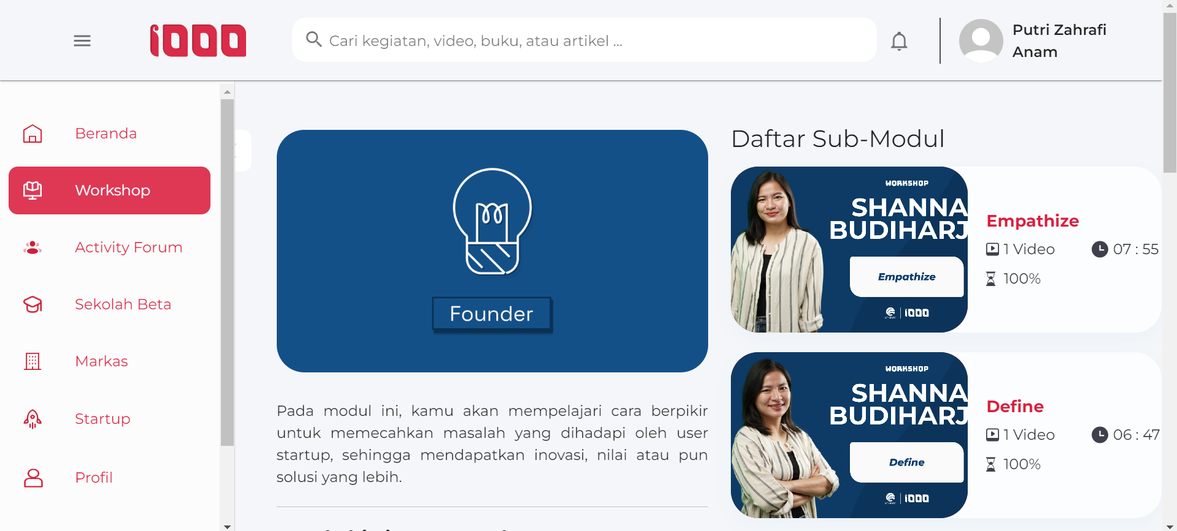

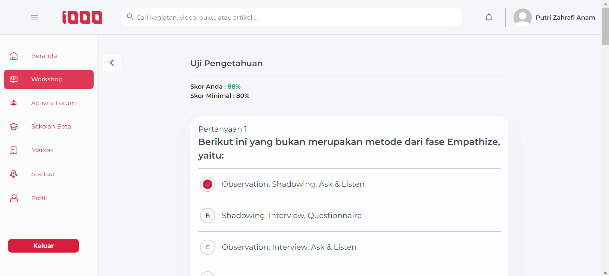

Gambar III. 2. 3 Workshop Founder Skill & Mindset

1. **#Hack4ID**

Kegiatan ini dibagi menjadi 2 hari yang dilakukan secara luring di Kota Surabaya. Pada hari pertama pelaksanaannya, materi yang disampaikan sebagai berikut:

* ***Team forming* dan *User journey***

Kegiatan ini dilakukan tiap tim untuk mengisi form terkait nama startup, problem yang diangkat, hingga nama anggota. Kemudian pemetaan user journey membantu tim untuk memahami kebutuhan dan perilaku pengguna.

* ***How Might We*? Dan *Sprint Goal Setting***

'How Might We?' adalah teknik framing yang digunakan untuk mengubah tantangan atau masalah menjadi peluang untuk solusi. Ini adalah bagian dari proses brainstorming yang membantu tim untuk berpikir secara kreatif dan konstruktif. Sprint Goal Setting adalah proses menetapkan tujuan yang jelas dan terukur untuk sprint tertentu dalam metodologi Agile.

Hasil sementara dari pembahasan pada **#Hack4ID** *day* 1 adalah sebagai berikut:

1. ***Problem Statement*** : Banyaknya peternakan yang susah mengakses layanan kesehatan untuk hewan ternaknya di daerah 3T
2. ***How Might We*?** : Bagaimana kita bisa mengatasi kesusahan akses layanan kesehatan hewan ternak pada peternakan di daerah 3T?
3. ***Sprint Goal*** : Membantu Peternak untuk mengatasi kesulitan akses layanan kesehatan hewan ternak, sehingga peternak dapat menciptakan ekosistem peternakan yang sehat di daerah 3T (Tertinggal, Terdepan, dan Terluar)

* ***Workshop : Problem-Solution Fit***

1. Mengidentifikasi permasalahan
2. Riset pasar dan persona pengguna
3. Menemukan ide untuk solusi dan mencari perbandingan
4. Melakukan validasi atas solusi

* ***Team working / Mentoring***

Dilanjut pertemuan kedua yang membahas seputar:

* ***Research Report*** **dan** ***Solution Sprint***

Pada tahapan ini, mengumpulkan dari data permasalahan utama yang ditemukan pada hari pertama. Kemudian akan dilakukan pencarian solusi digitalnya, yaitu dengan *Crazy* 8. Dimana, tiap peserta diwajibkan menggambar 8 ide kreatif yang sekiranya akan menjadi solusi dari permasalahan yang ditemukan.

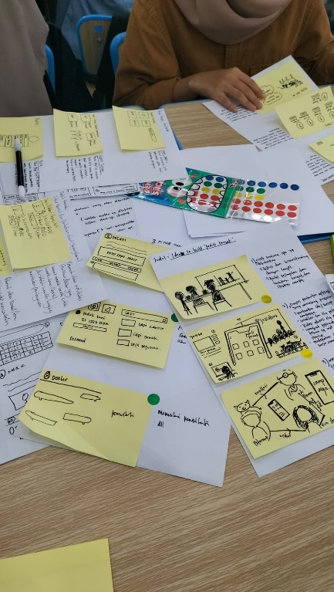

Gambar III. 2. 4 Crazy 8

* ***Mentoring***
* ***Final pitching***: Mempresentasikan hasil pitch deck untuk seluruh pembahasan hari pertama dan kedua
* ***Workshop : Market Research***

1. Briefing worksheet peserta untuk melakukan *user interview*, *expert interview,* dan *tech comparative research.*
2. Sharing pengalaman melakukan riset pasar.

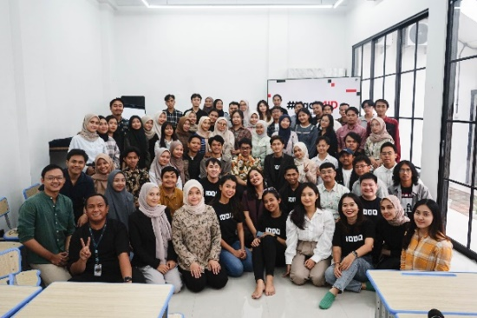

Gambar III. 2. 5 #Hack4ID Day 1

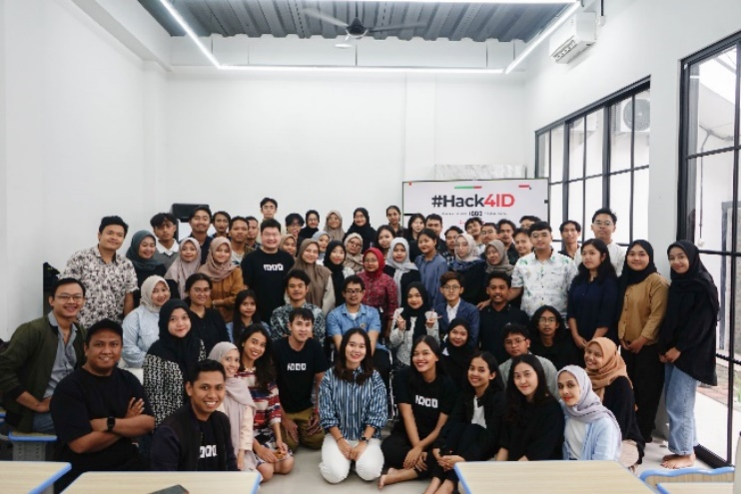

Gambar III. 2. 6 #Hack4ID Day 2

1. **Melakukan Riset Pasar dan Analisis Kompetisi**

* **Market Research Report**

Tahapan ini membantu tim dalam mengidentifikasi target pasar yang paling potensial dan mengembangkan strategi pemasaran yang efektif. Pada sesi kali ini saya mewawancarai 2 teman saya yang bekerja atau memiliki pengalaman di bidang peternakan.

* **Nabila Ananda Fildza** selaku Pegawai magang di Perusaaan Ternak Sapi Perah Greenfields
* **Nabila Kurnia Herawati** selaku pemilik dari peternakan kambing dan ayam di Blora, Jawa Tengah.

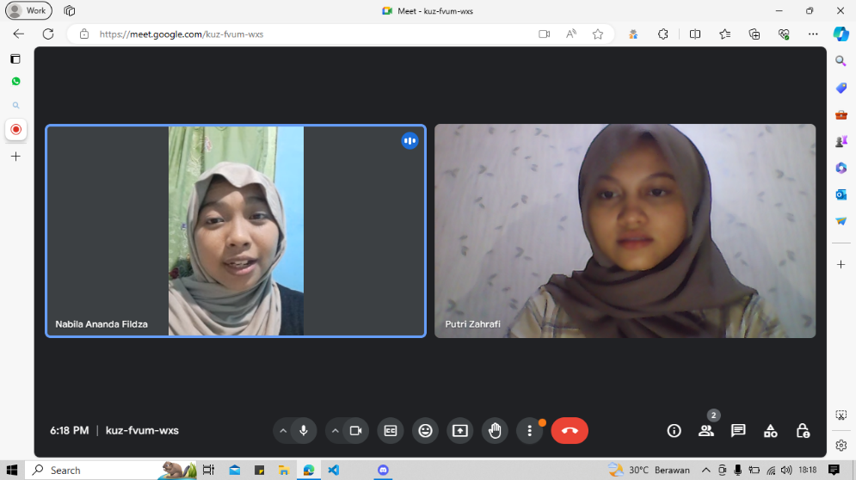

Gambar III. 2. 7 Industry Expert : Nabila Ananda

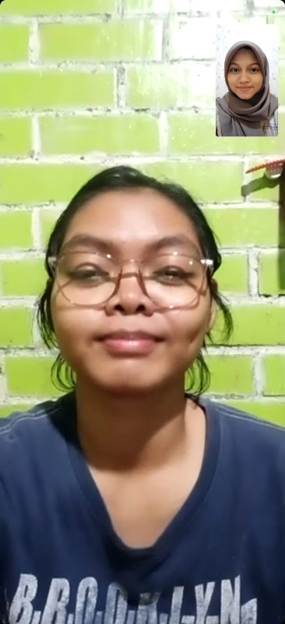

Gambar III. 2. 8 Industry Expert : Nabila Kurnia

Hingga didapatkan hasil wawancara, salah satunya sebagai berikut:

***Sprint Question*** : Mengapa terjadi kurangnya digitalisasi di peternakan dan Bagaimana kita membantu Peternak untuk menyelesaikan Kurangnya digitalisasi pada peternakan dengan solusi digital peduli ternak?

1. **Akar Permasalahan Menurut Mereka**

Dikarenakan kurangnya pengetahuan dan keterampilan dalam penyesuaian hewan ternak yang ada, yang mana hal tersebut dapat menghambat kemampuan peternak untuk mengoptimalkan teknologi yang ada dalam sektor tersebut.

1. **Kenapa dan Bagaimana Masalah Ini Terjadi**

Hal ini disebabkan karena kurangnya sosialisasi terkait teknologi secara merata dikarenakan masih belum terdapat pemerataan dari sosok yang sudah ahli untuk membagikan ilmunya. Serta bidang peternakan masih terdapat pemikiran yang “underestimate” maka masih belum sepenuhnya menjadi bidang yang diminati atau dilirik oleh banyak orang.

1. **Peluang Yang Terlahir Dari Permasalahan Ini**

Kurangnya solusi digital yang tersedia untuk peternakan di Indonesia membuka peluang bagi para inovator dan pengusaha untuk mengembangkan solusi baru yang sesuai dengan kebutuhan peternak lokal. Solusi ini dapat berupa aplikasi seluler, perangkat lunak manajemen peternakan, atau platform e-commerce untuk produk peternakan.

1. ***Best Practices* Menurut Mereka**

Mengembangkan teknologi khusus untuk peternakan dimana teknologi ini harus mempertimbangkan kondisi dan keterbatasan infrastruktur di daerah pedesaan, seperti akses internet yang terbatas dan literasi digital yang rendah.

1. ***Conclusion* / Masukan Penting**

Menjadikan suatu perusahaan yang sudah berskala international sebagai standar, agar sebuah derah yang memiliki banyak peternakan bisa mempelajari terkait teknologi yang digunakan oleh perusahaan modern tersebut.

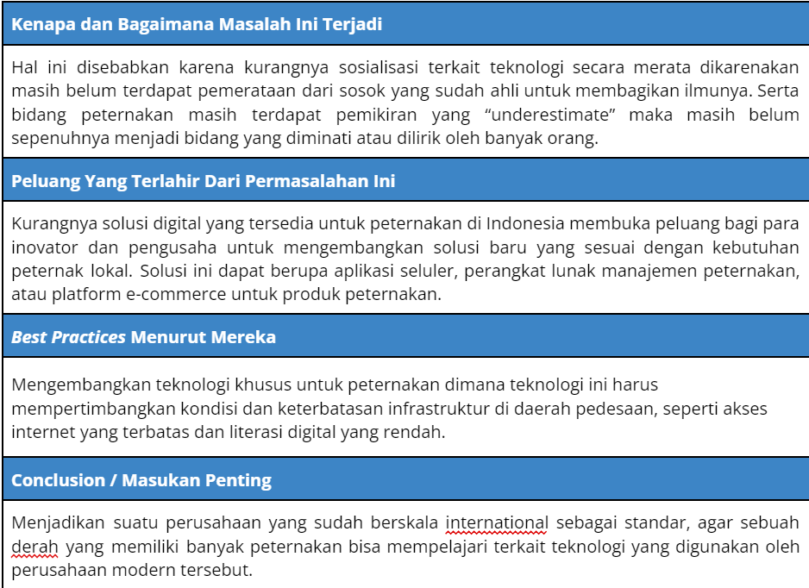

Gambar III. 2. 9 Market Research Report

Dibawah ini merupakan daftar dari *industry expert* yang telah tim Peduli Ternak wawancarai.

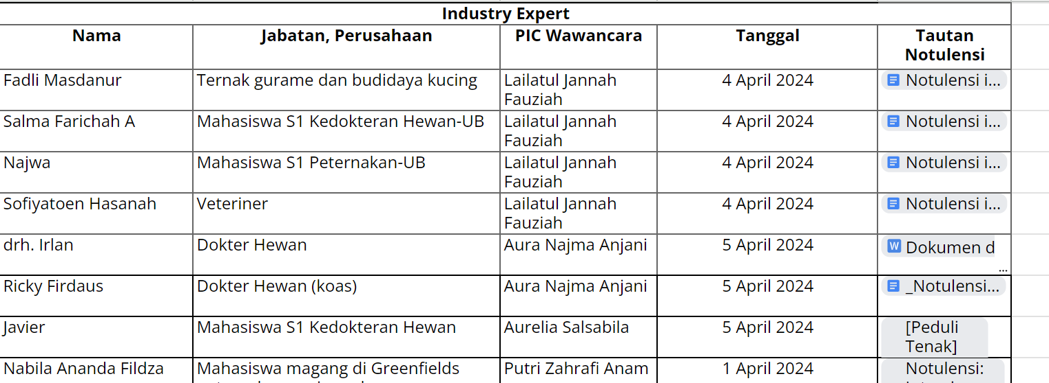

Gambar III. 2. 10 Industry Expert

* ***Tech Comparative Research***

Mengungkap kekuatan dan kelemahan dari teknologi yang berbeda, memungkinkan tim untuk membuat keputusan yang lebih terinformasi tentang teknologi mana yang paling sesuai dengan kebutuhan bisnis dan teknis mereka.

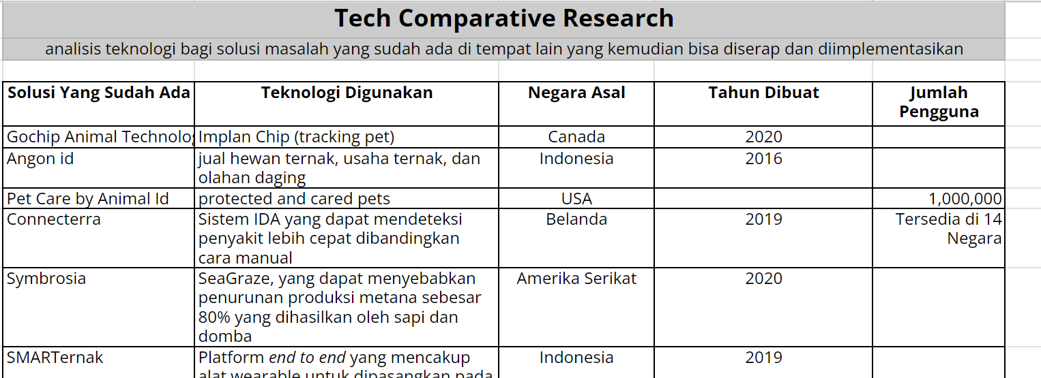

Gambar III. 2. 11 Tech Comparative Research

1. ***Quiz Evaluation***

Pada quiz ini, tiap peserta diuji seputar pengetahuan terkait materi workshop yang telah dijalani. Sekaligus pengetahuan seputar UMKM dan Startup digital dan bagaimana mengatasi berbagai hambatan maupun mengambil banyak peluang untuk keberhasilan startup.

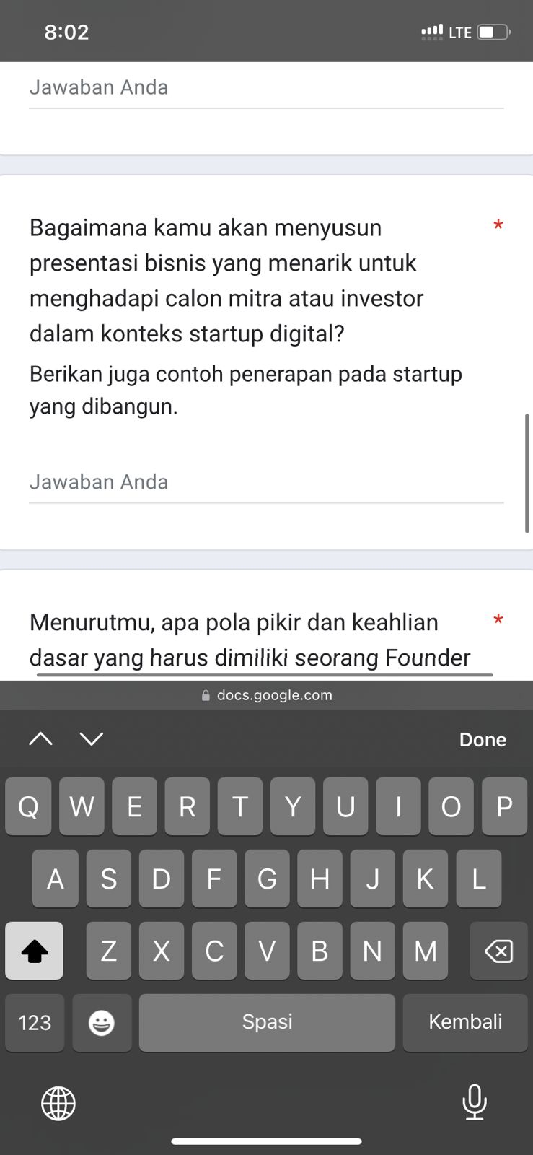

Gambar III. 2. 12 Quiz Evaluation

1. **Membangun dan Validasi Minimum Viable Product**

Pada tahap ini, tim Peduli Ternak merencanakan MVP yang akan dibangun untuk design awal Startup Peduli Ternak. Dimana ditentukan 3 MVP yaitu:

1. **Instagram**
2. **Whatsapp Business**
3. **Website Profil Peduli Ternak.**

Kemudian tim Peduli Ternak akan meminta validasi/feedback dari user terkait MVP yang sudah dikembangkan untuk dilakukan analisa kekurangannya. Berikut adalah perincian dari MVP Building Peduli Ternak:

* ***Solution Assumption (Storyboard)***

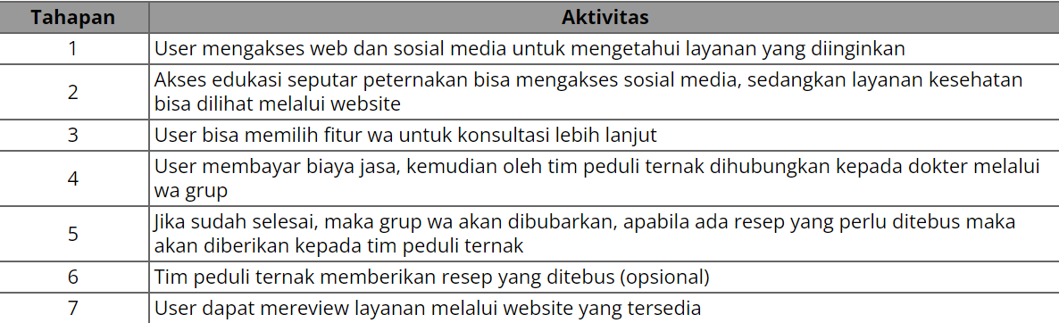

Gambar III. 2. 13 Solution Assumtion (Storyboard)

* ***General Feedback***

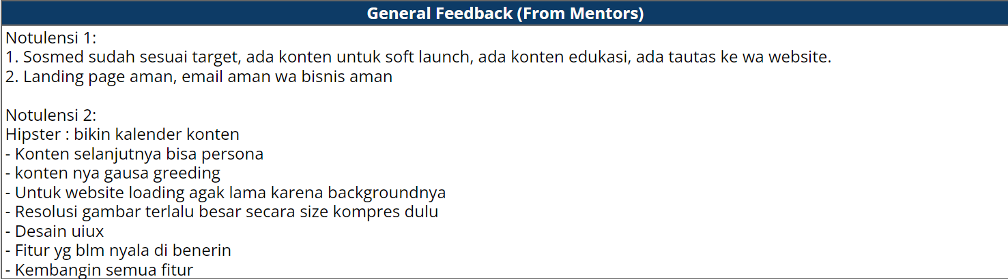

Gambar III. 2. 14 General Feedback

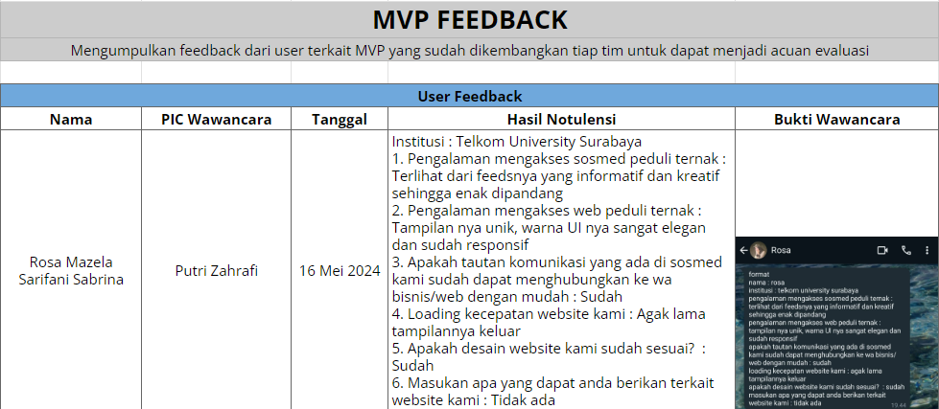

Gambar III. 2. 15 MVP Feedback

1. **Mendefinisikan 'Customer Archetype' dan Strategi Penetrasi Pasar Yang Tepat**

*Customer archetype* (atau arketipe pelanggan) adalah representasi fiktif dari segmen pelanggan ideal berdasarkan riset pasar dan data nyata tentang pelanggan saat ini. Arketipe ini membantu bisnis dalam memahami kebutuhan, motivasi, dan perilaku pelanggan mereka.

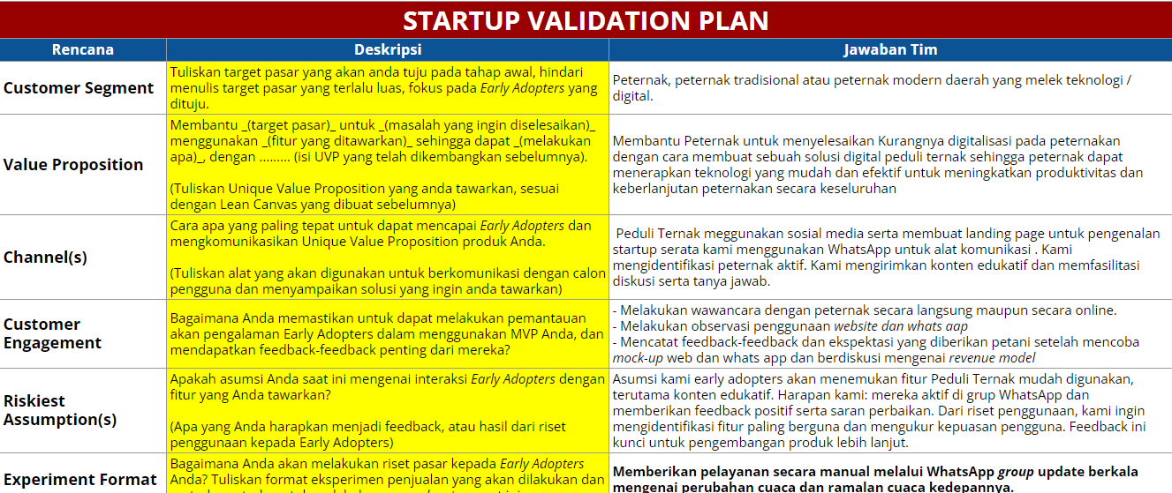

Gambar III. 2. 16 Startup Validation Plan

*Customer Archetype* yang sudah ditentukan untuk Startup Peduli Ternak adalah sebagai berikut:

1. **Rentang Usia 20-50 Tahun/ Gender general**

Hal ini dikarenakan usia tersebut dirasa kami masih mampu untuk mempergunakan teknologi di kehidupan sehari-hari

1. **Wilayah peternakan perkotaan dan pedesaan yang masih memiliki sinyal internet.**
2. **Peternak atau peternak yang baru saja merintis**
3. **User yang mempunyai hewan golongan ternak**
4. **Melakukan Validasi Akan Minimum Marketable Product dan Melakukan Analisa Hasil Validasi Pasar Sebagai Dasar Perencanaan Pivot**

Pada tahap ini tim peduli ternak melakukan survei kembali kepada user untuk mengobservasi guna mengetahui *Learning* dan *Insight* serta *Next Step* yang harus dilakukan terhadap Startup Peduli Ternak.

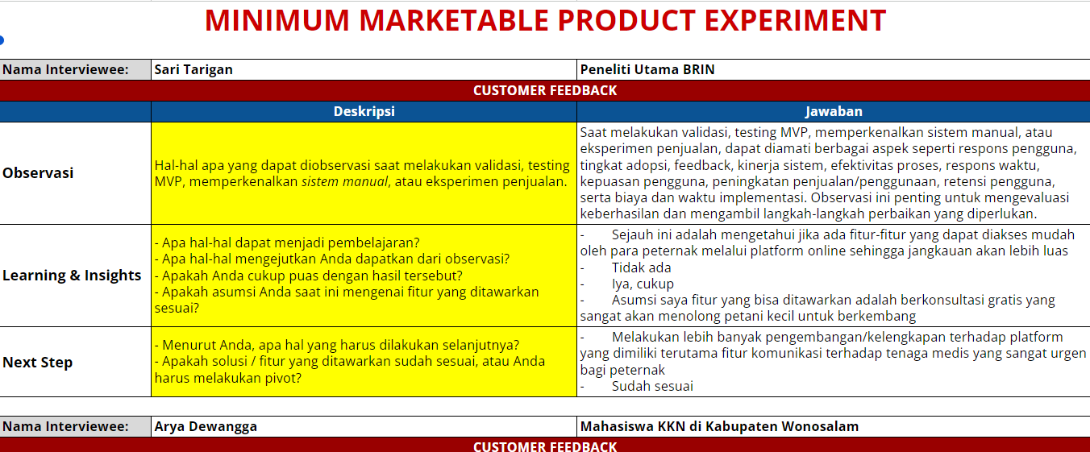

Gambar III. 2. 17 MMP Experiment

1. **Finalisasi Produk Akhir dan Growth Hacking Strategy**

Pada tahapan ini, tim Peduli Ternak membuat slide *Startup Compendium* yang berisi identitas dan finalisasi dari produk awal Startup Peduli Ternak yaitu: *Problem Statement, Revenue Model*, Target Pasar, *Pitch Deck, Prototype/Website, Founders*, dan Kontak Startup.

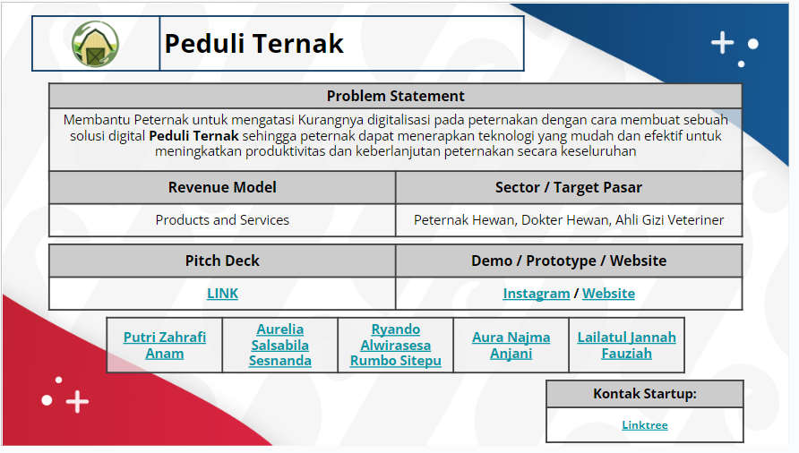

Gambar III. 2. 18 Startup Compendium

Berdasarkan gambar diatas telah disampaikan sebagai berikut:

* ***Problem Statement***

Membantu Peternak untuk mengatasi Kurangnya digitalisasi pada peternakan dengan cara membuat sebuah solusi digital **Peduli Ternak** sehingga peternak dapat menerapkan teknologi yang mudah dan efektif untuk meningkatkan produktivitas dan keberlanjutan peternakan secara keseluruhan

* ***Revenue Model***

*Products and Services,* dengan produk yang ditawarkan berupa platform digital dan *service* yang disediakan berupa layanan konsulasi Kesehatan ternak, Pakan dan kebutuhan ternak, Edukasi peternakan, Komunitas peternakan.

* **Target Pasar**

Peternak Hewan, Dokter Hewan, Ahli Gizi Veteriner

* ***Pitch Deck***

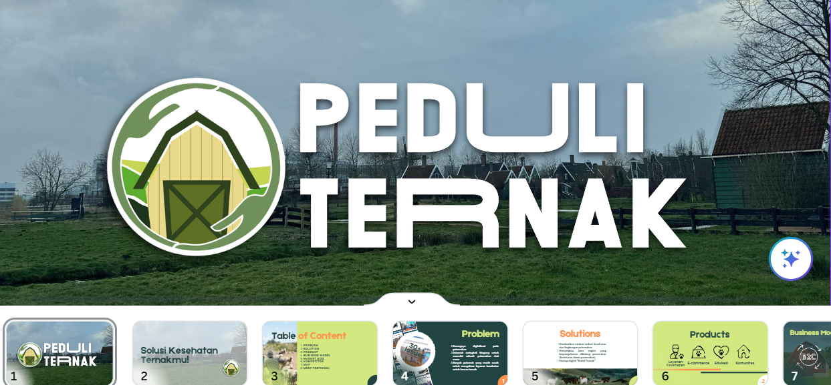

Gambar III. 2. 19 Pitch Deck

* ***Prototype/Website***

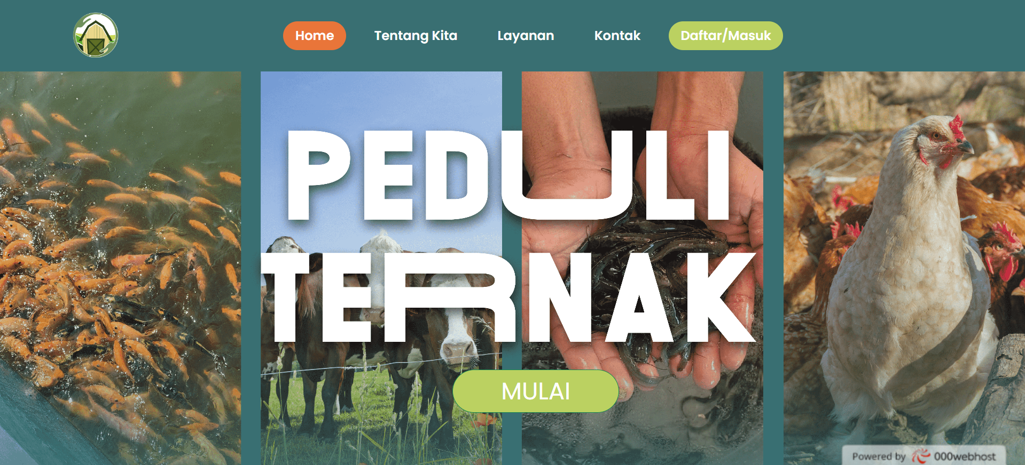

Gambar III. 2. 20 Website

* **Kontak Startup**

<https://linktr.ee/peduliternak.id>

1. **Persiapan & Pelaksanaan Demo Day**

Pada sesi ini, tim Peduli Ternak akan mempresentasikan hasil Pitch Deck yang telah dibuat dihadapan para juri dan panelis, dimana pada Pitch Deck tersebut berisikan apa yang telah dikembangkan saat ini dan rencana kedepannya untuk Startup Peduli Ternak.

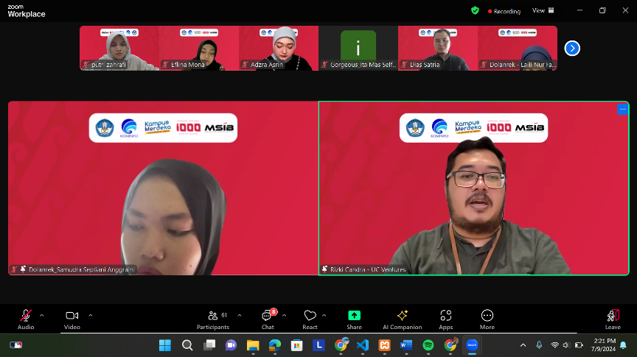

Gambar III. 2. 21 Demo Day

## III. 3 Pencapaian Hasil Final (MVP) dari Project Studi Independent

## Perancangan Logo Peduli Ternak

* **Hasil Final logo Peduli Ternak**



Gambar III. 3. 1 Logo Peduli Ternak

* **Filosofi Logo**
* **Barn**: Simbol ini melambangkan peternakan dan industri pertanian. Barn mewakili tempat di mana hewan dipelihara dan dirawat, serta melambangkan tradisi dan nilai-nilai pertanian yang telah lama ada.
* **Ladang Hijau**: Simbol ini melambangkan kesuburan, pertumbuhan, dan alam. Ladang hijau melambangkan lingkungan yang sehat dan berkelanjutan, serta mewakili komitmen startup terhadap praktik pertanian yang ramah lingkungan.
* **Kedua tangan memeluk**: Komponen ini melambangkan komitmen startup terhadap kualitas dan profesionalisme. Logo ini juga melambangkan kepercayaan diri startup dalam kemampuannya untuk memberikan produk dan layanan terbaik kepada pelanggan.

## Pembuatan Instagram Peduliternak.id

* **Penentuan *Color Pallete Feeds* Instagram**

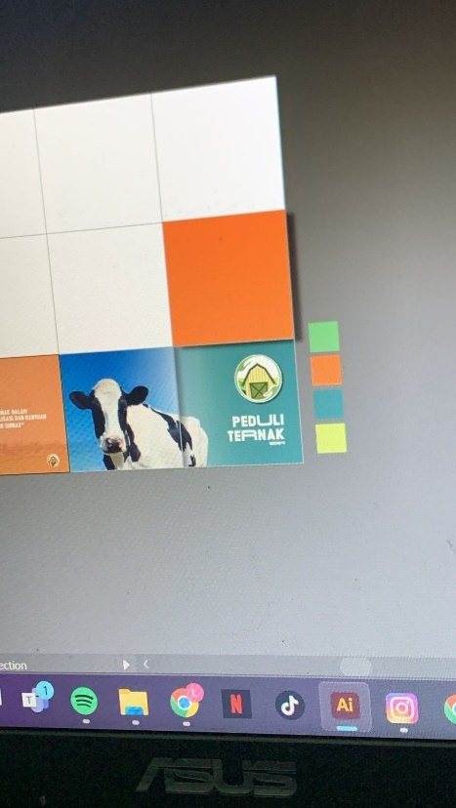

Gambar III. 3. 2 Color Pallete

* ***Feeds* Instagram**

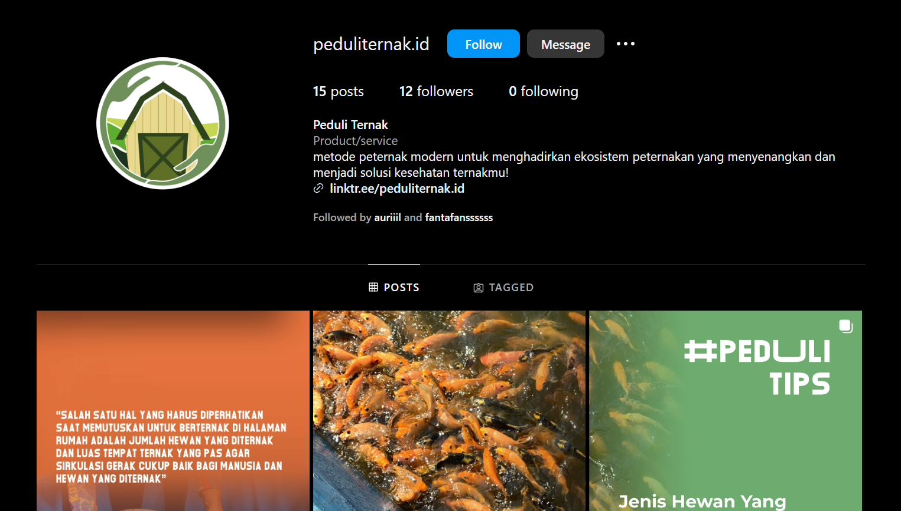

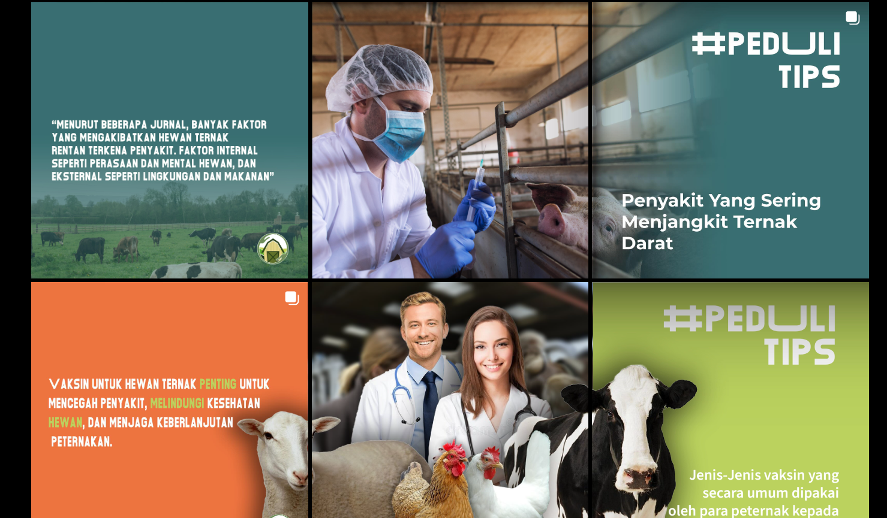

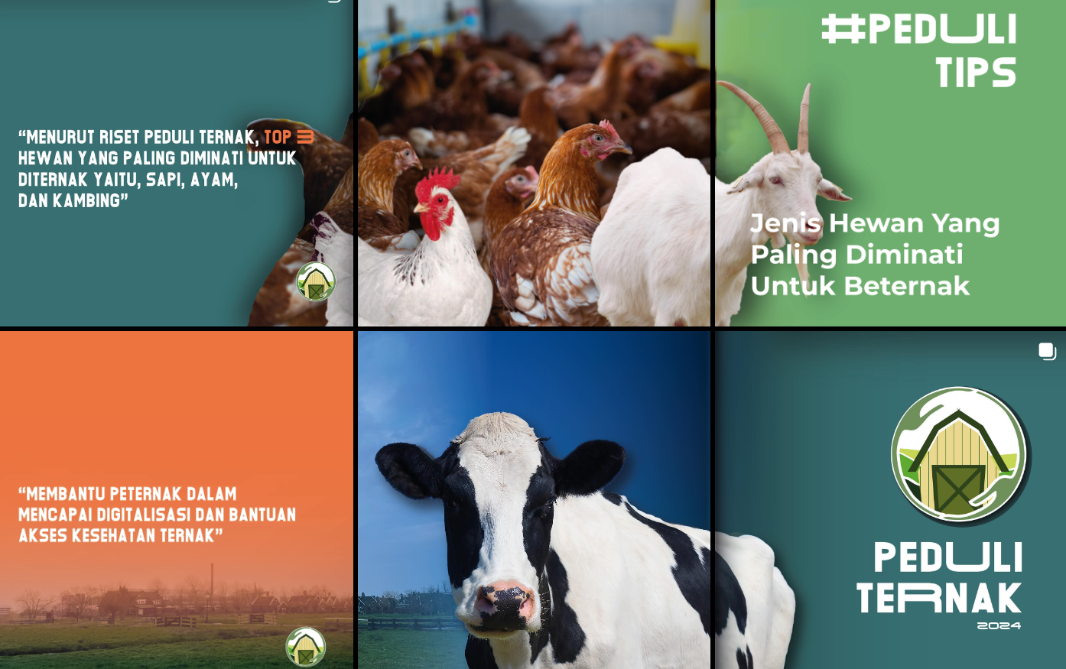

Gambar III. 3. 3 Feeds Instagram

Instagram Peduli Ternak didedikasikan untuk memberikan informasi seputar peternakan, dari apa saja ternak yang paling diminati, penyakit yang sering menjangkit hewan ternak, hingga pentingnya vaksin untuk hewan ternak. Salah satu *feeds* peduli ternak sebagai berikut:

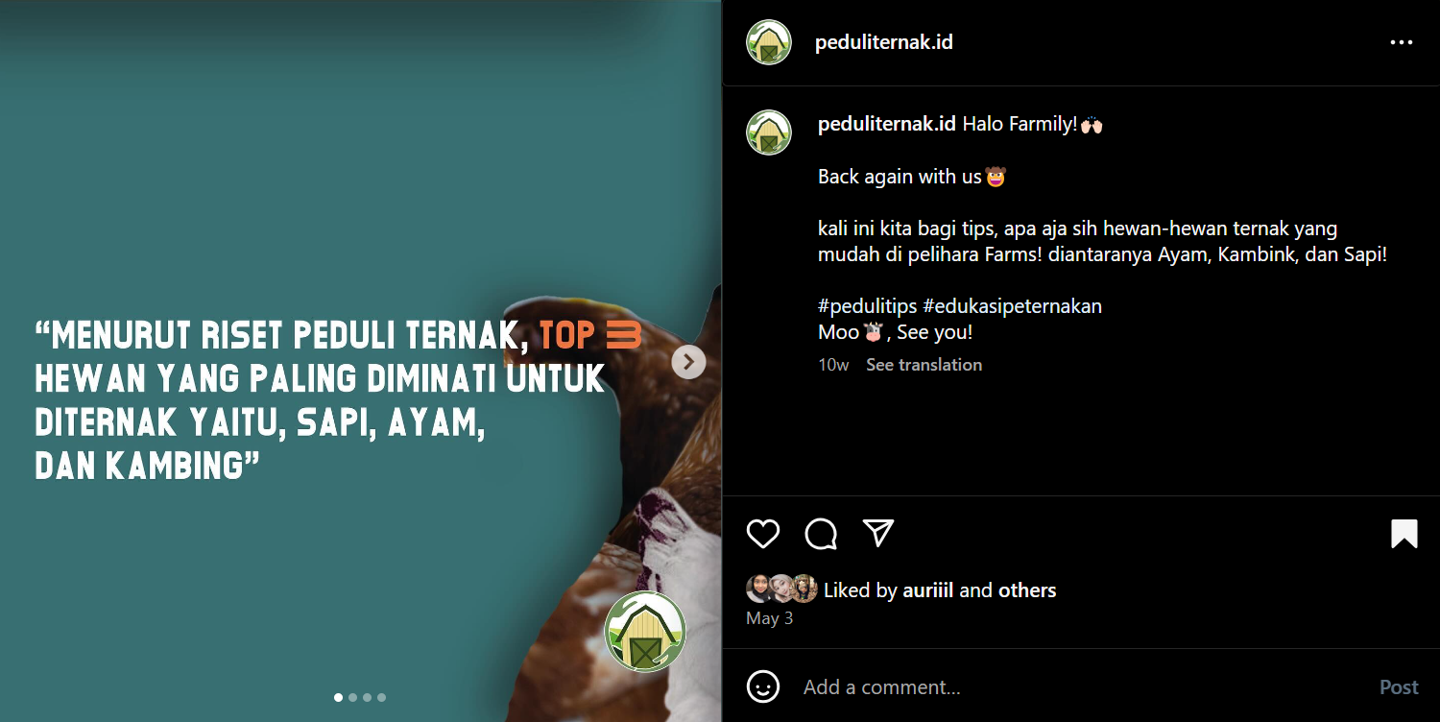

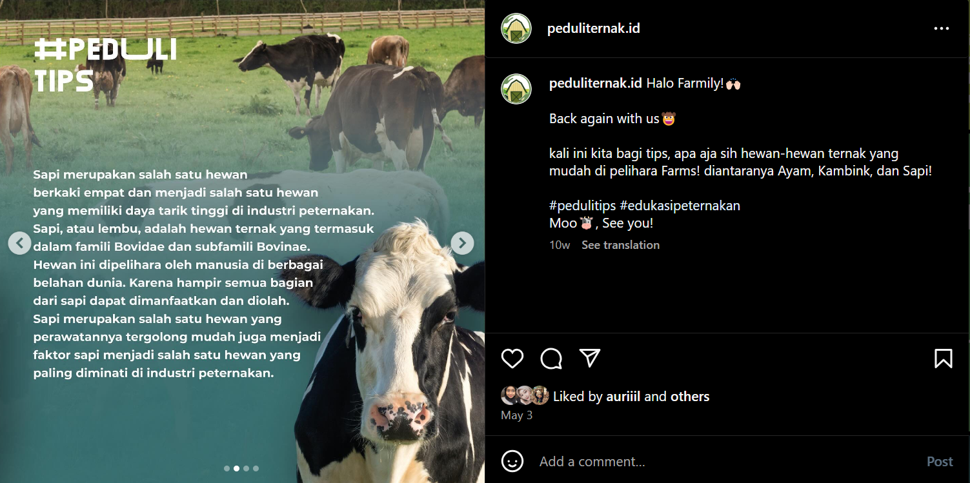

Gambar III. 3. 4 Konten Instagram

## Pengembangan Website Company Profile Peduliternak

* ***Landing Page***

*Button* ‘**Mulai’** pada halaman landing page akan mengarahkan pengguna ke halaman **Layanan**



Gambar III. 3. 5 Landing Page

* **Tentang Kita**

Halaman ini berisi informasi seputar tujuan dari startup Peduli Ternak, kemudian dilanjut dengan informasi seputar filosofi dari logo Peduli Ternak dan perkenalan tiap founder dari Peduli Ternak.

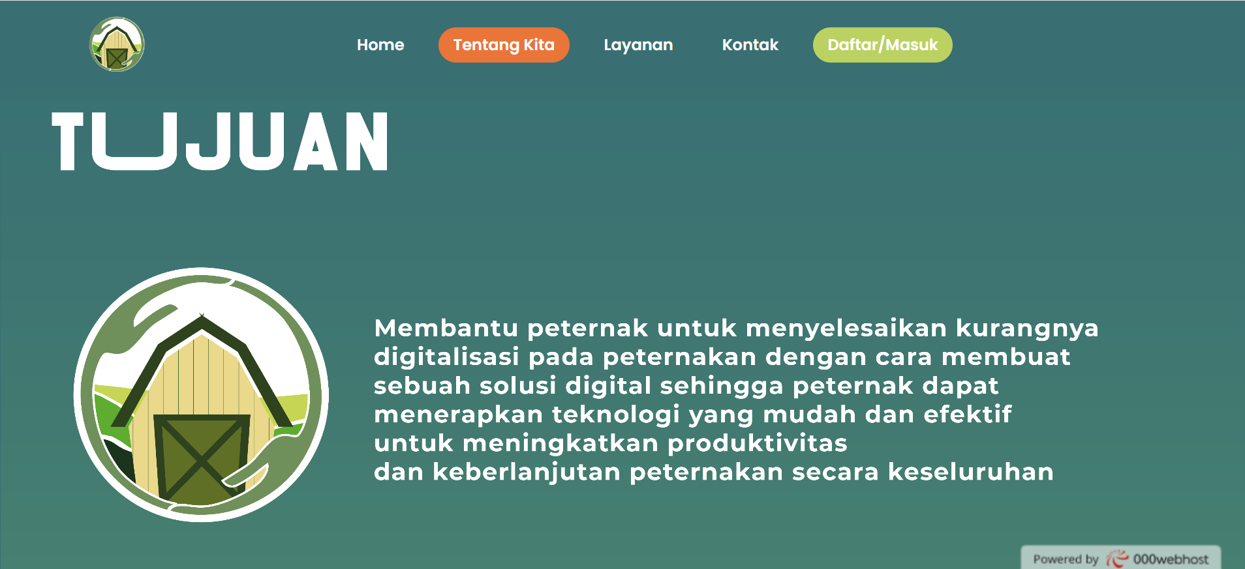

Gambar III. 3. 6 Halaman Tujuan

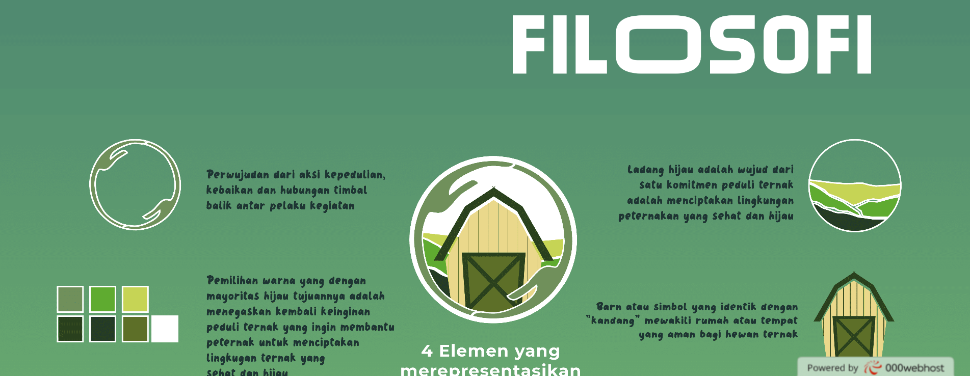

Gambar III. 3. 7 Halaman Filosofi

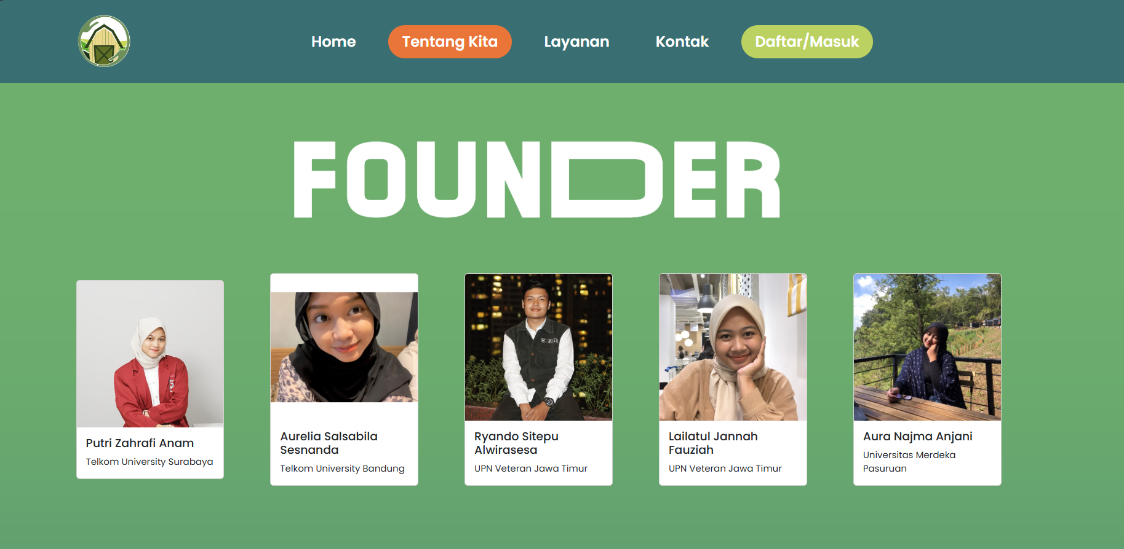

Gambar III. 3. 8 Halaman Founder

* **Layanan**

Pada halaman ini terdapat beberapa layanan yang ditawarkan diantaranya:

1. Konsultasi kesehatan ternak
2. Pakan dan kebutuhan ternak
3. Edukasi peternakan
4. Komunitas peternakan

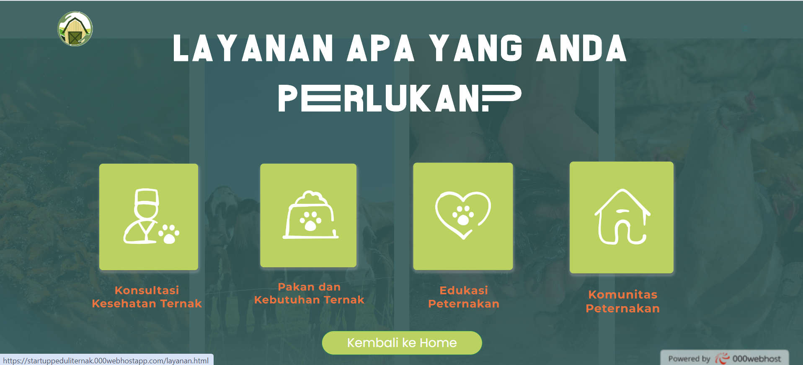

Gambar III. 3. 9 Halaman Layanan

Dimana pada *button* layanan jika di klik, akan menampilkan halaman di bawah ini yang mengarah pada akses sementara tiap layanan dan terhubung ke *Whatsapp Business.*

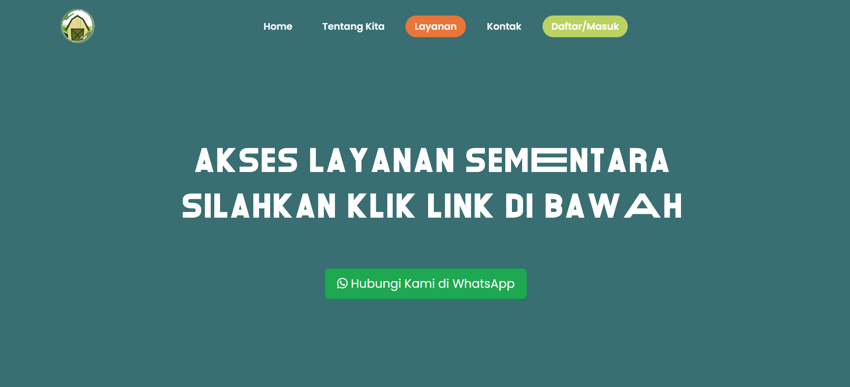

Gambar III. 3. 10 Halaman Layanan Sementara

* **Kontak**

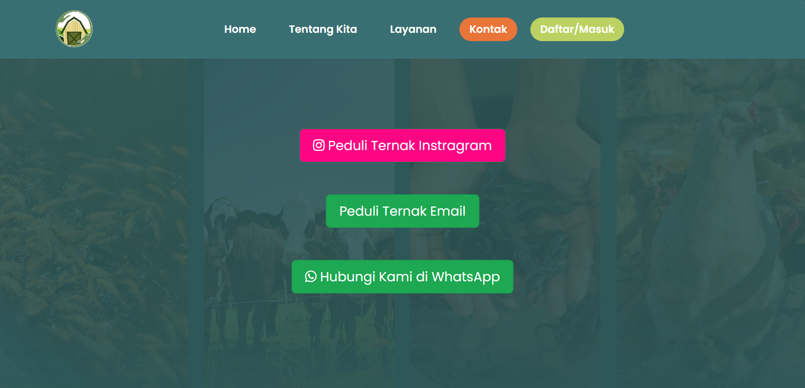

Gambar III. 3. 11 Halaman Kontak

* **Halaman *Login/Register***

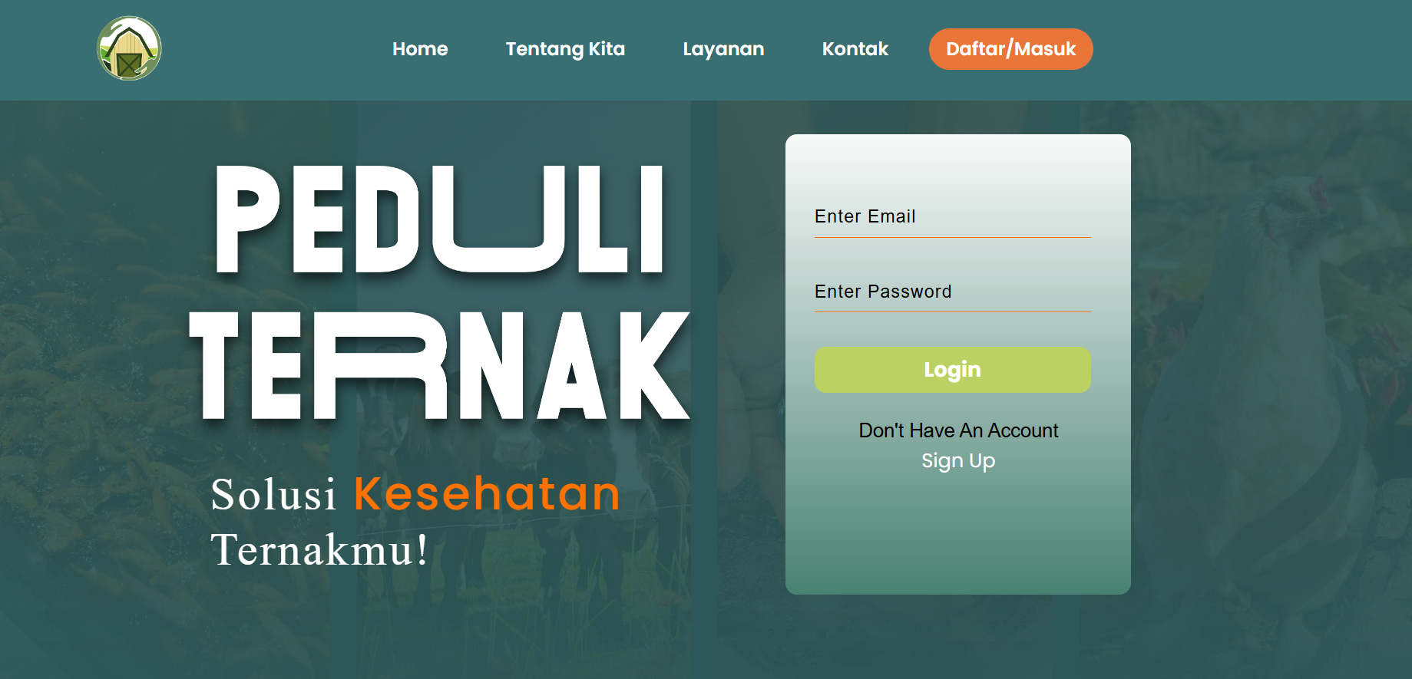

Gambar III. 3. 12 Halaman Login/Register

## III. 4 Manajemen Hubungan Pelanggan

Pada pengembangan startup Peduli Ternak ini, tentunya tiap peserta akan diberikan materi terkait mengidentifikasi kebutuhan pelanggan menggunakan metode seperti 5 *whys metodologies*, *problem-solution fit* dengan *How Might We* dan menetapkan *Sprint Goal*.

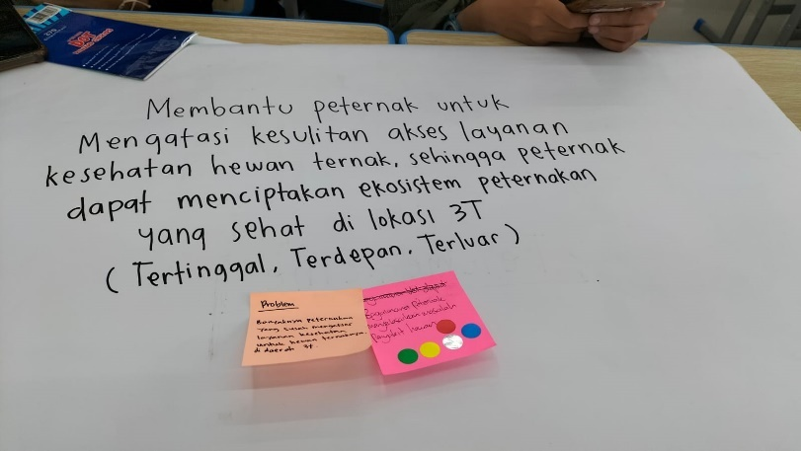

Gambar III. 4. 1 Problem Statement

Tentunya sistem *CRM* juga menerapkan adanya feedback user untuk mengidentifikasi kelemahan dari produk/sistem yang sudah dikembangkan, dimana pada pembentukan startup Peduli Ternak, tiap individu diminta untuk mencari user guna mendapatkan feedback untuk *MVP Validation* dan *Startup Validation*.



Gambar III. 4. 2 Feedback User

*CRM* sering kali melibatkan penggunaan teknologi untuk mengotomatiskan berbagai proses pemasaran, penjualan, dan layanan pelanggan. Ini membantu startup dalam mengelola sumber daya mereka dengan lebih efisien. Yang mana hal tersebut juga diterapkan pada startup Peduli Ternak, yang mengindetifikasi permasalahan di masyarakat dan di ideasi menjadi berbagai ide untuk fitur digital menggunakan metode *Crazy* 8 serta menawarkan layanan informasi pada sosial media Instagram, hingga terhubung dengan akses pada Website Peduli Ternak dan *Whatsapp Business.*



Gambar III. 4. 3 Ideasi



Gambar III. 4. 4 Sosial Media

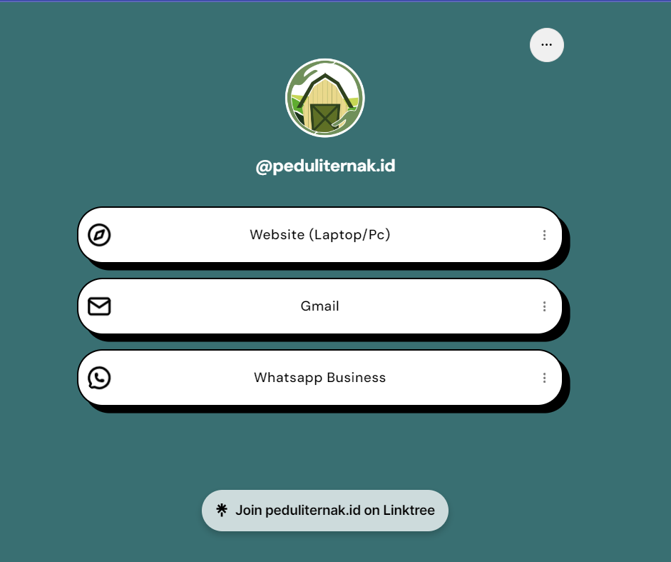

Gambar III. 4. 5 Linktree



Gambar III. 4. 6 Storyboard

## III. 5 Sistem Pendukung Keputusan

Pada mata kuliah Sistem Pendukung Keputusan memiliki beberapa tahapan yang harus dilakukan sebelum melakukan pengimplementasian sistem. Menurut Simon, proses pengambilan keputusan meliputi tiga fase utama yaitu **inteligensi, desain, dan kriteria**. Ia kemudian menambahkan fase keempat yakni **implementasi** (Turban, 2005). Pada proses pengembangan startup Peduli Ternak, tiap individu diajarkan untuk melakukan tahapan indentifikasi menggunakan metode *Design Thinking*. Dimana saya berpikir jika kedua tahapan pada SPK dan *Design Thinking* memiliki persamaan.

1. **Empathize & Intelegensi**

**Empathize** dalam design thinking sangat mirip dengan fase intelegensi dalam SPK. Keduanya berfokus pada pengumpulan informasi dan pemahaman masalah. Dalam *design thinking*, ini dilakukan melalui interaksi langsung dengan pengguna untuk memahami kebutuhan mereka, sementara dalam SPK, ini melibatkan analisis data dan identifikasi masalah secara lebih luas.

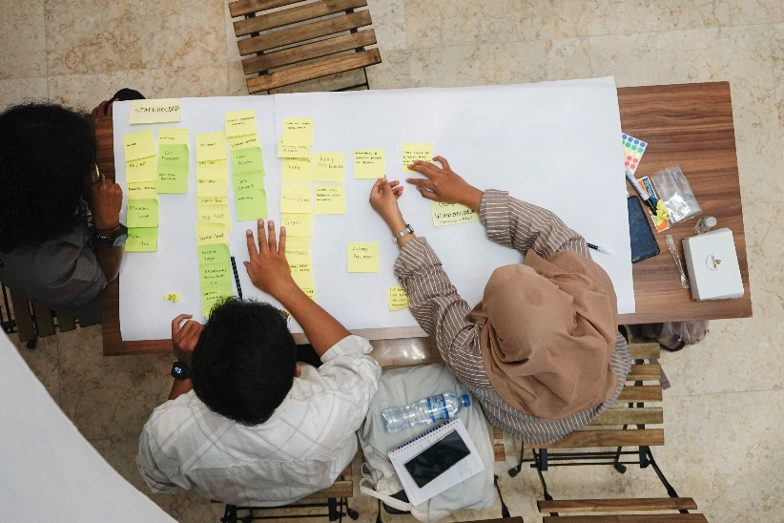

Gambar III. 5. 1 Empathize

1. **Define & Intelegensi/Desain**

**Define** dalam *design thinking* adalah langkah lanjutan dari empathize, di mana masalah didefinisikan dengan jelas. Ini bisa dibandingkan dengan akhir fase intelegensi dan awal fase desain dalam SPK, di mana masalah mulai diformulasikan dan didefinisikan dengan lebih konkret.

* **Pendefinisian masalah:**



Gambar III. 5. 2 Definisi Masalah

1. **Ideate & Desain**

**Ideate** dalam *design thinking* sejalan dengan fase desain dalam SPK. Kedua proses ini melibatkan generasi ide dan solusi potensial. Dalam SPK, ini mungkin lebih fokus pada model matematis dan simulasi, sedangkan dalam design thinking, ini melibatkan *brainstorming* dan kreativitas untuk menghasilkan berbagai solusi.

* Crazy 8

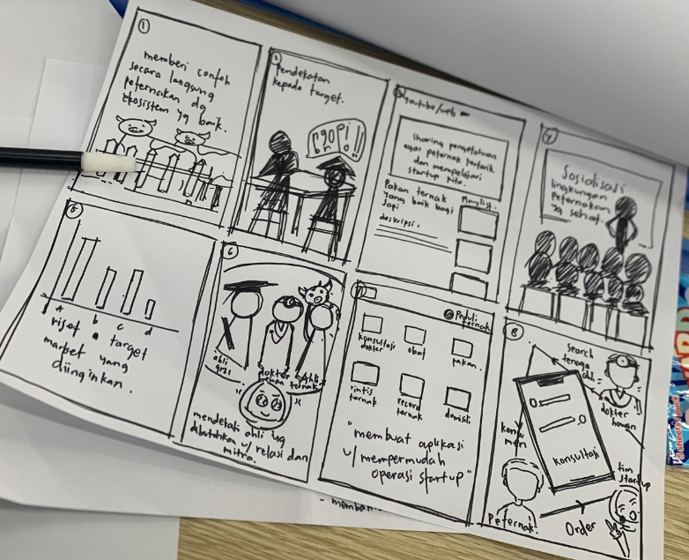 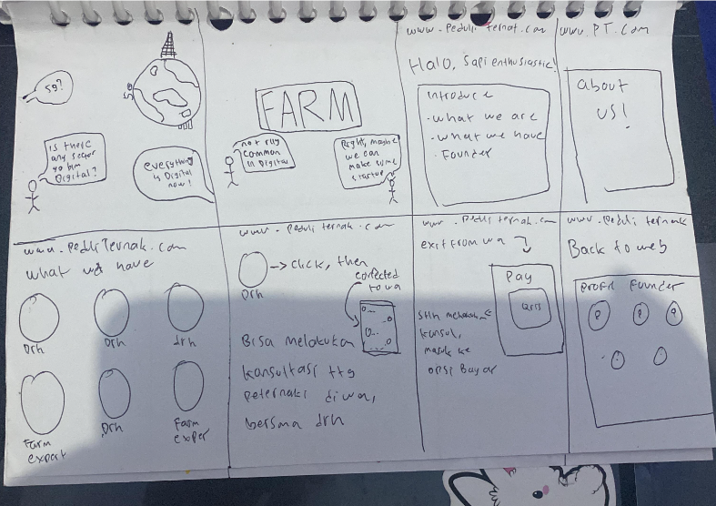 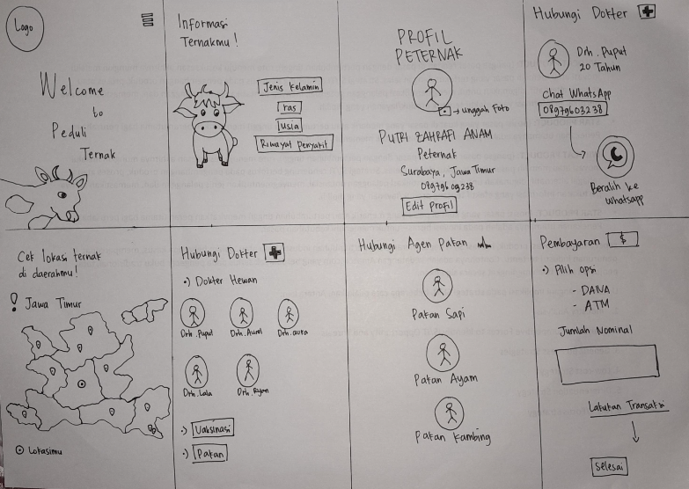

Gambar III. 5. 3 Ideasi : Crazy 8

1. **Prototype & Desain**

**Prototype** dalam design thinking bisa dianggap sebagai bagian dari fase desain dalam SPK, di mana model atau solusi diuji dalam skala kecil atau dalam bentuk representasi untuk melihat bagaimana mereka bekerja.

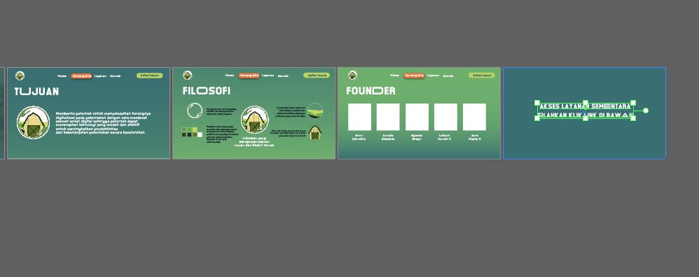

Gambar III. 5. 4 Prototype

1. **Test & Desain**

**Test** dalam design thinking sejalan dengan evaluasi alternatif solusi dalam fase desain SPK. Umpan balik dari pengguna atau hasil dari tes digunakan untuk iterasi dan perbaikan solusi.

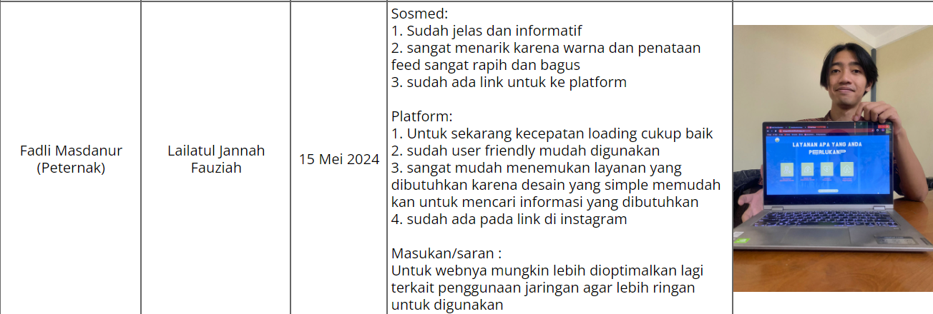

Gambar III. 5. 5 Test/Feedback

# Bab IV KESIMPULAN DAN SARAN

## IV. 1 Kesimpulan

Pada kegiatan ini saya dan tim merencanakan sebuah startup yang bergerak di bidang peternakan. Tentunya dengan permasalahan kendala akses layanan yang kerap dialami para peternak, sehingga kami ingin menciptakan sebuah solusi yang mana solusi tersebut akan menjadi jembatan bagi peternak dengan akses layanan baik kesehatan maupun pakan ternak. Perencanaan solusi dan pengembangan startup juga didukung dengan metode Design Thinking agar kami dapat menggali lebih dalam seputar permasalahan yang ingin kami selesaikan. Program ini membawa saya pada pencapaian untuk dapat menjadi bagian dari hal yang dipermasalahkan oleh Masyarakat dan berkesempatan untuk berusaha menyelesaikannya dengan inovasi yang saya dan tim kembangkan. Selain itu, program ini juga melatih saya untuk berpikir lebih kritis dan kreatif dalam menemukan solusi sebanyak-banyaknya. Tentunya diikuti dengan penggambaran sebanyak mungkin fitur untuk diterapkan pada solusi digital yang dinamakan Crazy 8

## IV. 2 Saran

Saran saya untuk kegiatan Studi Independen di Gerakan Nasional 1000 Startup Digital ini adalah untuk lebih memaksimalkan kinerja dari aplikasi berbasis website yang digunakan para peserta untuk mengetahui informasi seputar kegiatan pada awal-awal pelaksanaan program. Dikrenakan saya mengalami kendala dalam pemakaian aplikasi berbasis website tersebut karena menurut saya masih terjadi bug di bagian loading fiturnya. Sehingga hal tersebut memakan waktu yang lebih lama. Dengan banyaknya keterbatasan di aplikasi tersebut, tentunya menjadi kesulitan yang saya alami pada proses awal pelaksanaan kegiatan dikarenakan saya perlu untuk membentuk suatu kelompok startup.

# Bab V Lampiran

## V. 1 Lampiran Log Activity

Table V. 1 Log Activity

|  |  |  |
| --- | --- | --- |
| **Minggu/Tgl** | **Kegiatan** | **Hasil** |
| 1/Sabtu, 24  Februari  2024 | **Ignition : Peran para**  **Inovator Muda**  **Mencapai Indonesia**  **Digital 2045** | Kegiatan ini berupa seminar online yang membahas beragam topik yang dibawakan untuk menanamkan pola piker kewirausahaan, memberikan inspirasi mengenai perkembangan dan potensi penggunaan teknologi digital saat ini, serta memberikan gambaran akan arah industry startup digital untuk calon startup founder di Indonesia.  A screen shot of a graph  Description automatically generated |
| 2/Senin, 26  Februari  2024 | **Workshop Modul**  **Founder Skills &**  **Mindset** | Hasil pada kegiatan ini adalah mengenali apa itu Design Thinking, Aspek-aspek pada desain thinking, dan Framework dari design thinking, serta hal apa saja yang diperlukan bagi seorang founder sebelum memulai startupnya.  A screenshot of a website  Description automatically generated |
| 3/Sabtu, 10  Maret 2024 | **#Hack4ID Day 1** | Hasil pada kegiatan ini adalah tiap tim mencari problem sebanyak-banyaknya atas problem statement yang sudah dipilih. Pada tim saya, kami memilih problem ‘Susahnya akses layanan kesehatan pada lokasi 3T’. Selain itu kami juga ditantang untuk membuat ‘How Might We?’ pada setiap problem yang ditemukan.  A group of people posing for a photo  Description automatically generated |
| 3/Minggu, 10  Maret 2024 | **#Hack4ID Day 2** | Hasil pada kegiatan ini adalah, setiap peserta membuat sebuah Crazy 8 untuk 1 problem yang sudah tiap tim pilih. Kemudian peserta dalam tim diminta untuk memilih 3 ide paling utama pada setiap Crazy 8 yang sudah dibuat oleh tiap peserta. Setelah membuat Crazy 8, tiap tim ditantang untuk membuat Storyboard dari solution fit mereka.  Setelahnya tiap tim diberikan waktu 40 menit untuk  mentoring story board mereka, kemudian disusul dengan pembuatan Pitch Deck. Setelah membuat  Pitch Deck, tiap tim menunjuk 1 orang untuk mempresentasikan hasil temuan mereka selama pembelajaran 2 hari ini selama 3 menit. |
| 5/Sabtu, 23  Maret 2024 | **Startup Hour : Ask**  **Founders Anything** | Pada acara ini para peserta studi independent diberikan kesempatan untuk bertanya seputar apa saja terkait startup pada beberapa founders yang telah diundang. Salah satu founders yang hadir diantaranya adalah Reza Zamir Founder dari SyariHub. |
| 7/Senin, 1 April  2024 | **Interview**  **Stakeholder**  **Startup** | Pada sesi ini setiap peserta diberikan tugas individu berupa menginterview stakeholder yang berhubungan dengan startup yang akan dikembangkan. Peserta juga diberikan template untuk mengisikan setiap pertanyaan dan jawaban dari stakeholder. Saya sendiri pada tahap ini menginterview salah satu stakeholder asal Benowo yang mana keluarganya memiliki peternakan kambing dan ayam. |
| 7/Jumat, 5  April 2024 | **Quiz Studi**  **Independen** | Pada quiz ini, tiap peserta diuji seputar pengetahuan terkait materi workshop yang telah dijalani. Sekaligus pengetahuan seputar UMKM dan Startup dan bagaimana mengatasi berbagai hambatan maupun mengambil banyak peluang untuk keberhasilan startup |
| 7/Sabtu, 6  April 2024 | **Tugas Analisis**  **Kompetisi**  **(Benchmark-ing)**  **Startup** | Pada tahap ini setiap peserta diwajibkan untuk mencari 3 kompetitor yang mengembangkan teknologi serupa seperti startup yang akan dikembangkan. Pada table yang diberikan, peserta wajib mencari teknologi seperti apa, jumlah pengguna, hingga sejak kapan teknologi tersebut di luncurkan.  A screenshot of a computer  Description automatically generated |
| 7/Sabtu, 6  April 2024 | **Startup Hour :**  **Market Research**  **Report** | Pada sesi ini tiap kelompok diwajibkan untuk memilih 1 anggota yang mana akan menjadi perwakilan untuk presentasi terkait tugas yang telah diberikan semenjak kegiatan Hack4ID pada Maret bulan lalu. Pada kegiatan tersebut juga menghadirkan 3 alumni GN 1000 Startup digital yang akan membantu memberikan feedback permasalahan yang dihadapi tiap kelompok. |
| 10/Kamis 25 April 2024 | **Solution Sprint : Platform MIRO** | Website MIRO digunakna untuk menyelesaikan solution sprint dan crazy 8. Dalam proses ini, para peserta harus menyelesaikan semua aktivitas dalam waktu sekitar 3 jam. Dalam diskusi kali ini, tiap tim akan menjadi lebih terstruktur dan detail mengenai startup masing-masing, karena semua telah turun ke lapangan untuk bertemu dengan beberapa pengguna/ahli terkait dengan startup yang dikembangkan. |
| 10/Sabtu, 27 April 2024 | **Startup Hour #3 – My First Product** | Pada kegiatan ini setiap tim menjelaskan terkait apa yang sudah dikerjakan dalam platform MIRO, dimana kami menjelaskan solution sprint dan crazy 8 dari startup Peduli Ternak. |
| 11/Selasa, 30 April 2024 | **MVP Feedback** | Pada sesi ini tiap tim diminta untuk mewawancarai baik user/expert terkait MVP yang sudah dikembangkan oleh tiap tim. Yang mana hal tersebut akan menjadi evaluasi untuk setiap tim dalam melakukan pengembangan serta perbaikan MVP nya.  A screenshot of a computer  Description automatically generated |
| 13/Sabtu, 18  Mei 2024 | **Presentasi MVP**  **Feedback Sheet** | Dimana proses pembelajaran ini tiap tim diminta untuk mempresentasikan hasil dari MVP Feedback yang dilakukan kepada user. Berupa apa saja (+) dan (-) dari MVP yang dikembangkan hingga menyimpulkan keseluruhannya. |
| 14/Selasa, 21  Mei 2024 | **Startup Validation**  **Plan** | Pada sesi pembelajaran ini tiap individu diminta untuk menjabarkan beberapa komponen dari startup seperti: Customer segment, Value proposition, Channels, Customer Engagement, dll pada startup yang dikembangkan tiap tim. |
| 14/Minggu, 26  Mei 2024 | **Presentasi Startup**  **Validation Plan** | Dimana pada sesi ini tiap tim akan mempersentasikan hasil pengerjaan mereka di sheets Startup Validation Plans. |
| 17/Sabtu, 15  Juni 2024 | **Seminar Nasional** | Dalam kegiatan interaktif ini, peserta dan pembicara dapat saling bercerita mengenai pengalaman mereka dalam mencari market yang sesuai dengan produknya. Pembicara-pembicara pada kegiatan ini akan membagikan pengalaman riil mereka dalam membangun sebuah Minimum Marketable Product untuk sebuah inovasi digital dan bagaimana penggunaan lean canvas. |
| 19/Senin, 24 Juni 2024 | **Compen-dium**  **Startup** | Compendium ini juga akan menjadi pertimbangan bagi Board of Mentors apakah inovasi-inovasi rekan-rekan patut untuk dipresentasikan secara luring atau cukup secara daring. Pada tahap ini, peserta diminta untuk mengisi slide terkait startup masing-masing yang berisi Problem Statement, Revenue model, Target pasar, Pitch Deck, Demo Prototype/Website, Founder, dan Kontak Startup. |
| 19/Senin, 24 Juni 2024 | **Quiz : Final**  **Evaluation** | Untuk menguji kemampuan peserta akan ilmu-ilmu yang sudah didapat baik dari workshop, mentoring, startup hour, dan seminar nasional. Karena quiz ini akan jadi elemen penting untuk penilaian akhir. |
| 19/Senin, 24 Juni 2024 | **Pembuatan Pitch Deck** | Tahap ini adalah dimana peserta membuat/melakukan presentasi visual yang digunakan untuk mengkomunikasikan visi bisnis, solusi produk, model bisnis, analisis pasar, data keuangan, tim manajemen, strategi pertumbuhan, dan rencana penggunaan dana kepada investor potensial atau pihak lain yang tertarik, dengan tujuan mendapatkan dukungan finansial atau kerjasama. Ini melibatkan penggunaan visualisasi yang  efektif, konsistensi dalam narasi, dan fokus pada penyampaian informasi yang jelas dan meyakinkan dalam waktu singkat. |

## V. 2 Lampiran Transkip Nilai

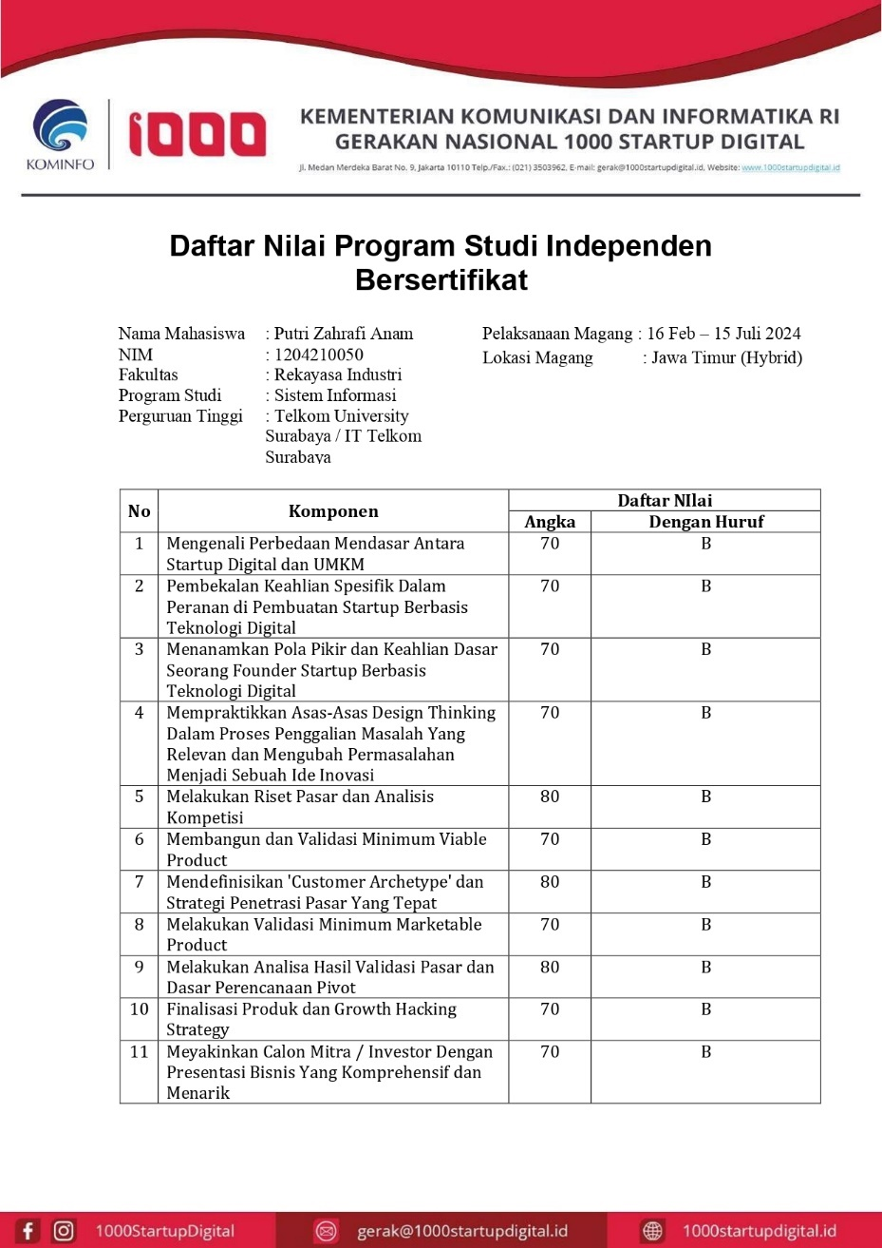

Gambar V. 2. 1 Transkip Nilai

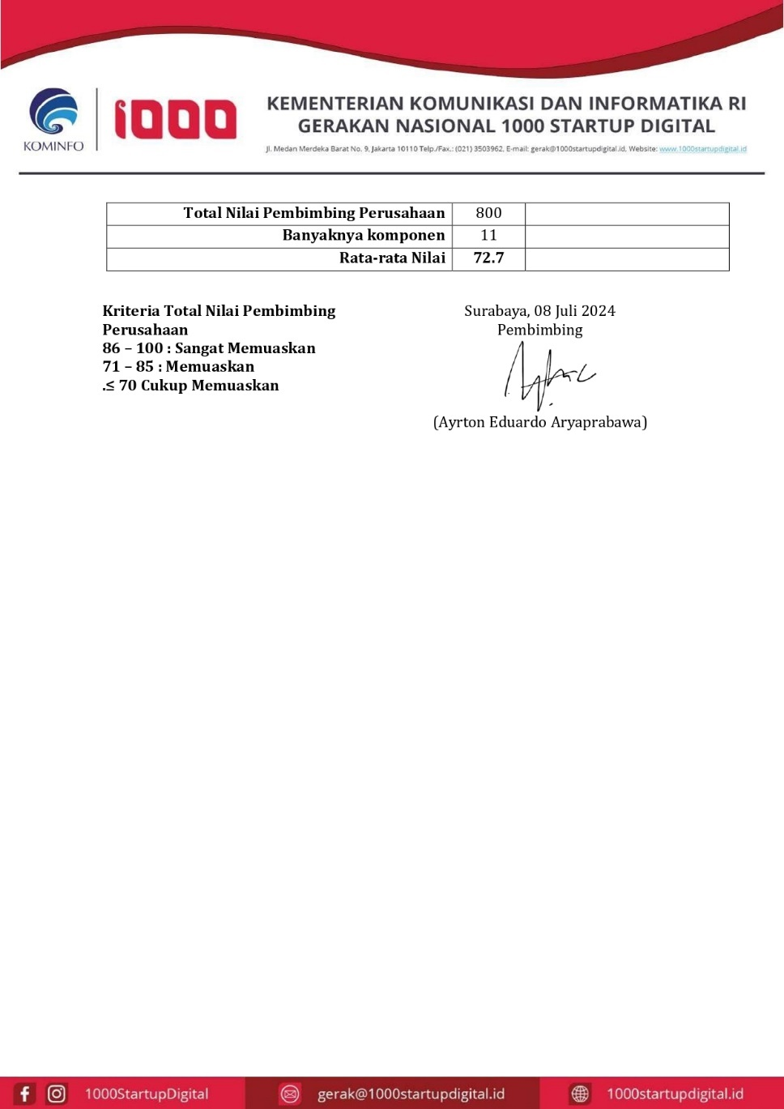

Gambar V. 2. 2 Transkip Nilai